**Câu 1 (MTThanh - Nhóm 9): Cho cấu trúc dữ liệu đồ thị được cài đặt bằng phương pháp "DGanh sách cung" như sau:**

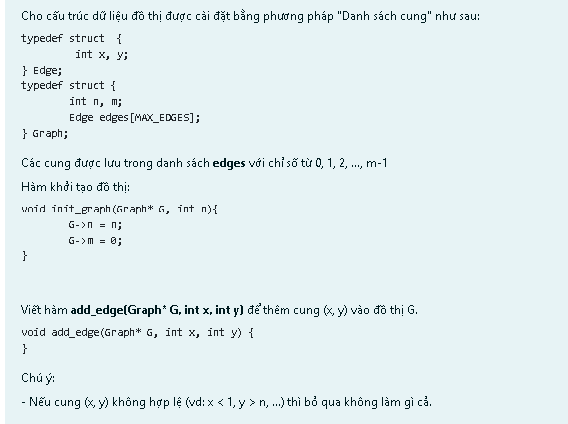

**Đáp án:**

* 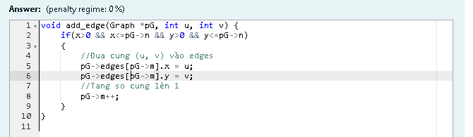

**Câu 2: (Thanh) Bigraph, Hồ X,Y**

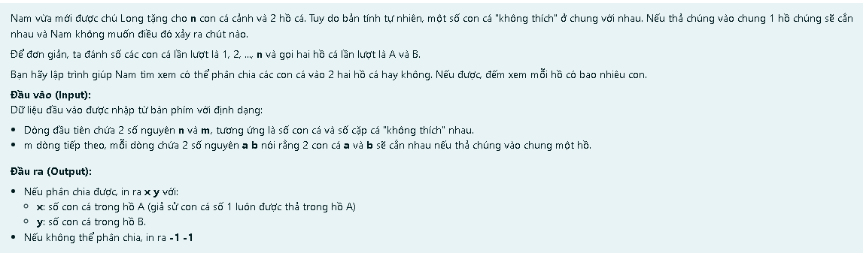

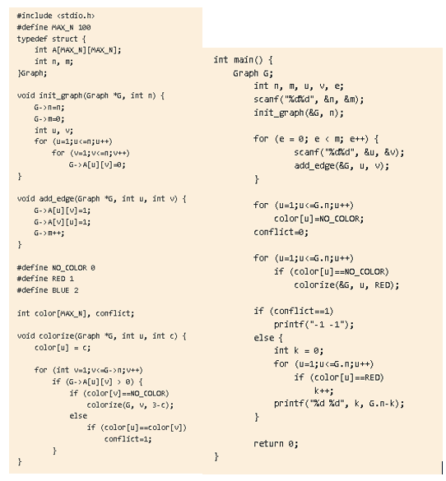

**Câu 3: (Thành) Hàm đếm số cung:**

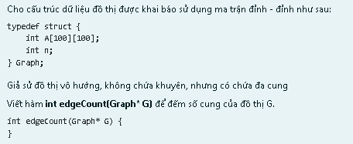

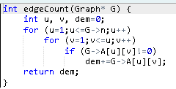

**Câu 4: Thêm edge với đồ thị vô hướng, không chứa khuyên**

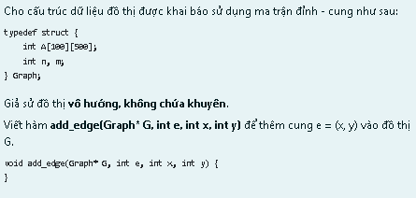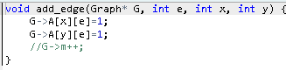

**Câu 5: (Thành - GV)Gửi Email, Danh sách cung**



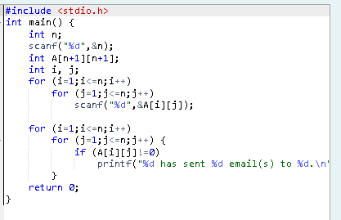

**Câu 6: (Thành - GV) Đường đi ngắn nhất**

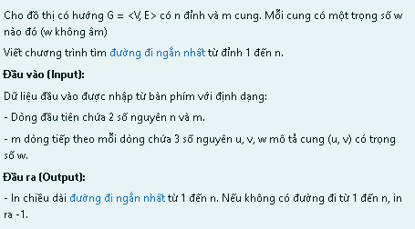

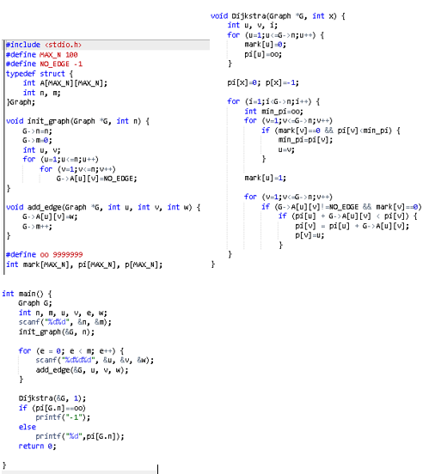

**Câu 7: (Thành - GV) Tìm đỉnh có bậc lớn nhất**

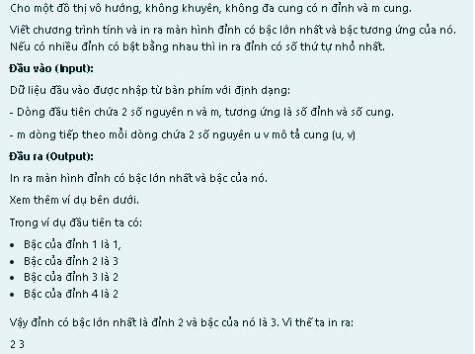

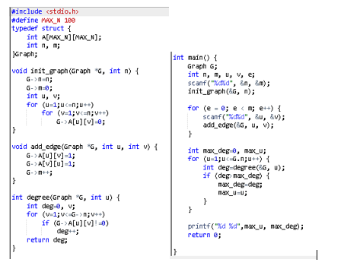

**Câu 8: (Thành - GV) Đếm số người quen**

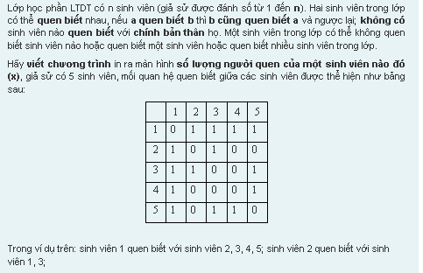

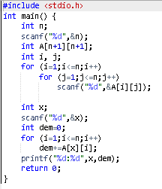

**Câu 9:(Thành - GV) Giá vé máy bay**

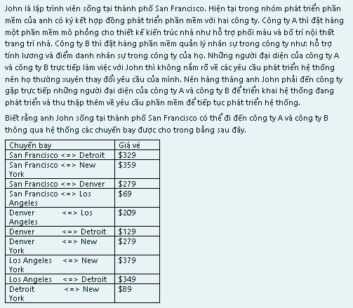

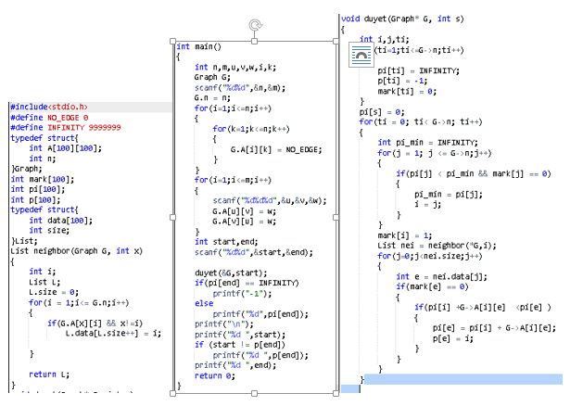

**Câu 10: (Thành - GV)Ngôi nhà bánh kẹo (đường đi ngắn nhất)**

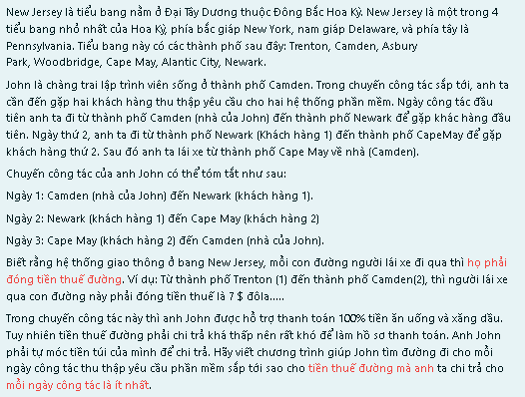

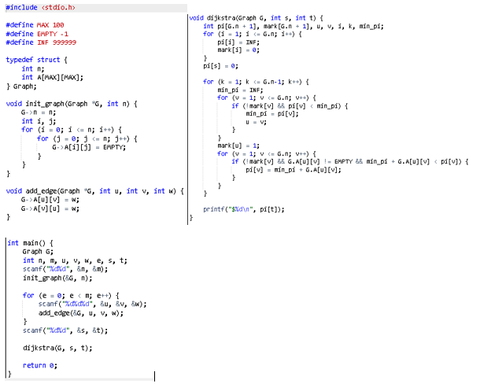

**Câu 11:(Thành - GV) Liên thông - (Chí phèo - Nam cao)**

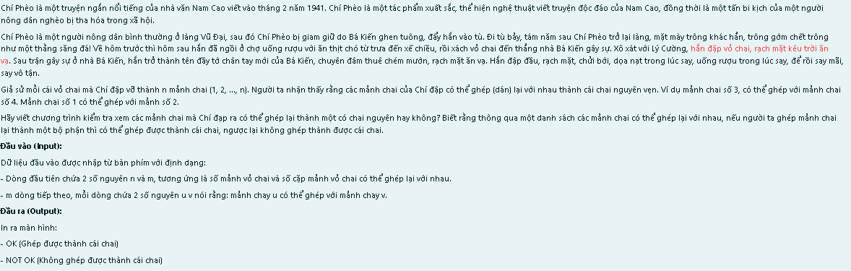

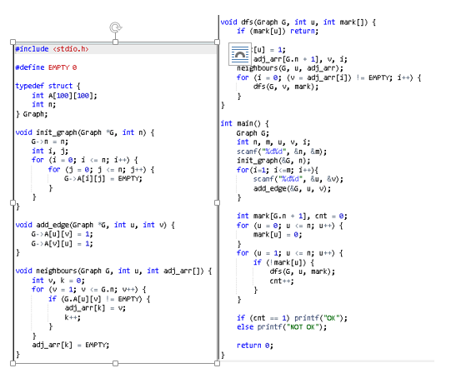

**Câu 12: (Thành - GV) Mê cung số**

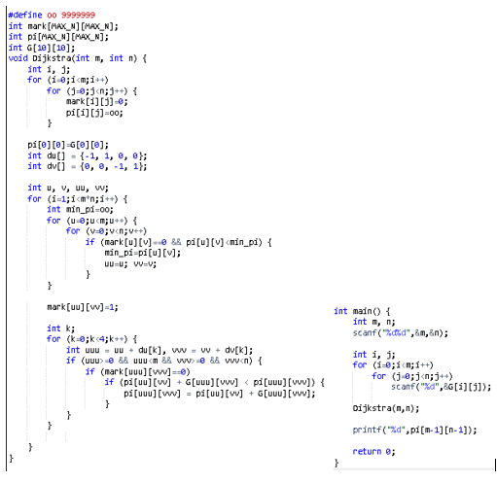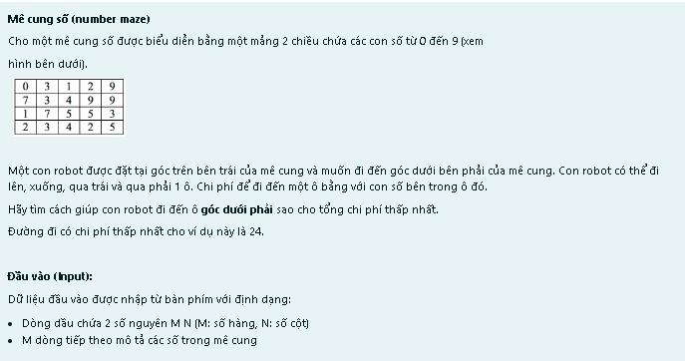

**Cách 1:**

**Cách 2:**

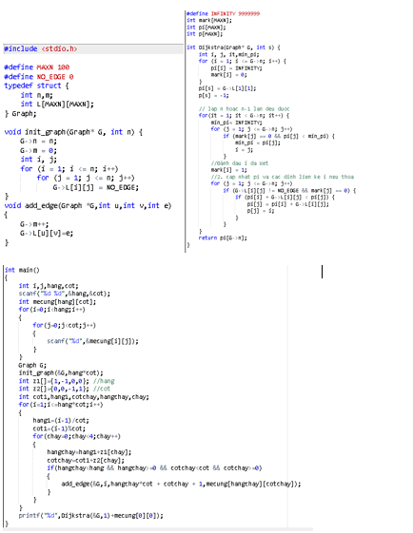

**Cách 3: sử dụng kiểu đồ thị dạng cung_ Nguyễn Phúc Kỳ _ B2113336**

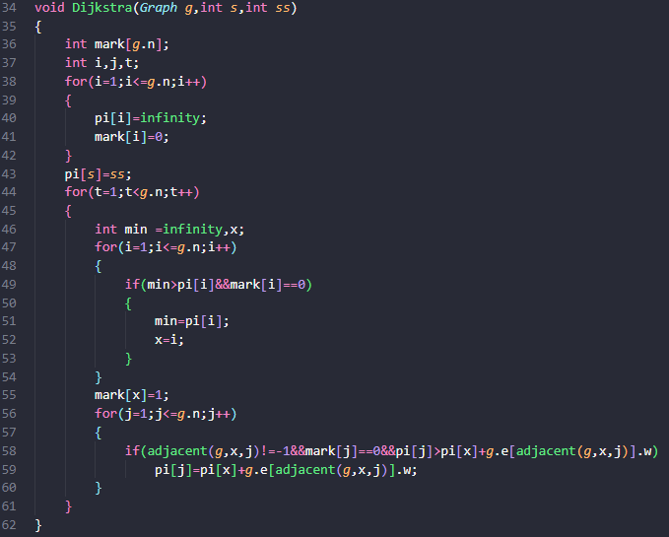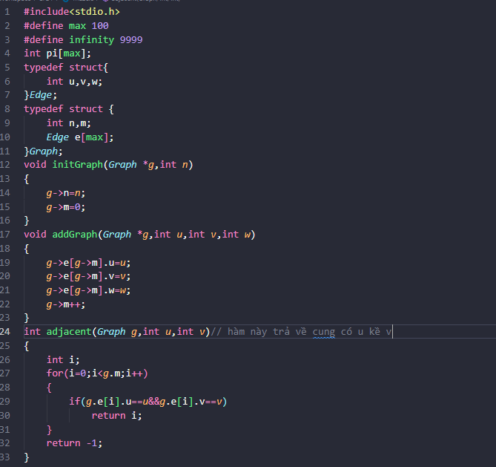

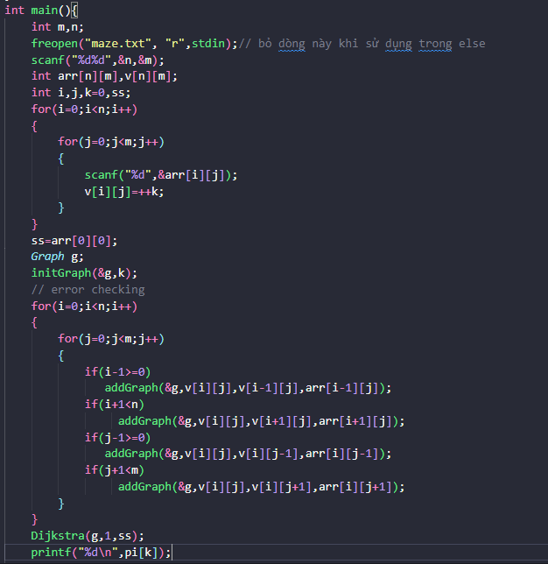

**Câu 13 (Bằng B2103489 - Nhóm 09): Đếm xem có bao nhiêu đường đi ngắn nhất từ đỉnh 1 đến n.**

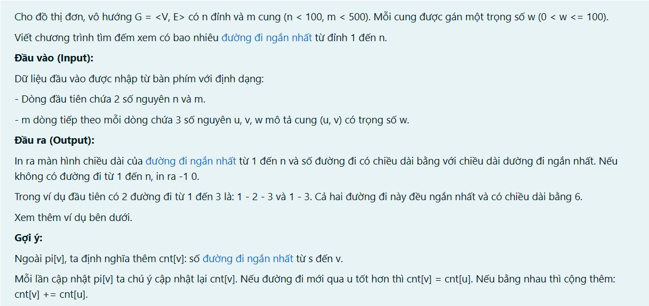

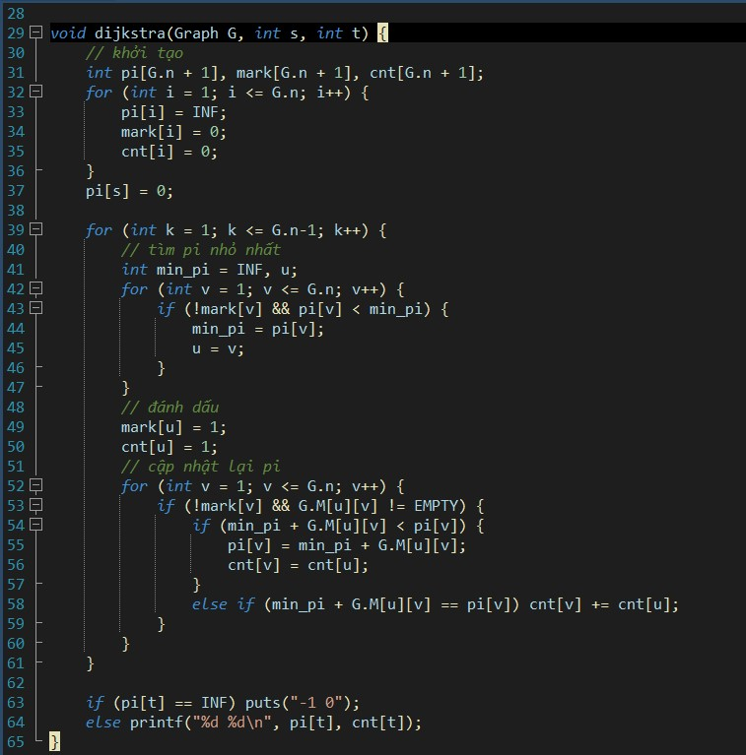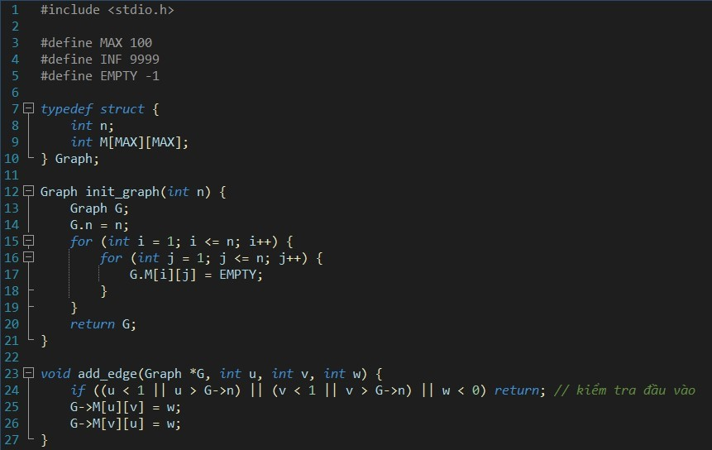

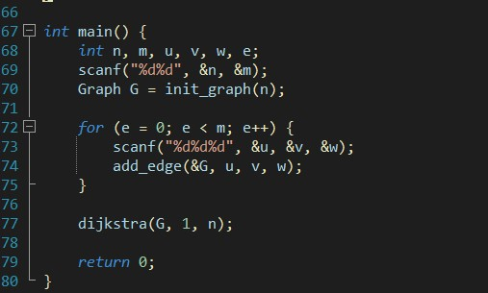

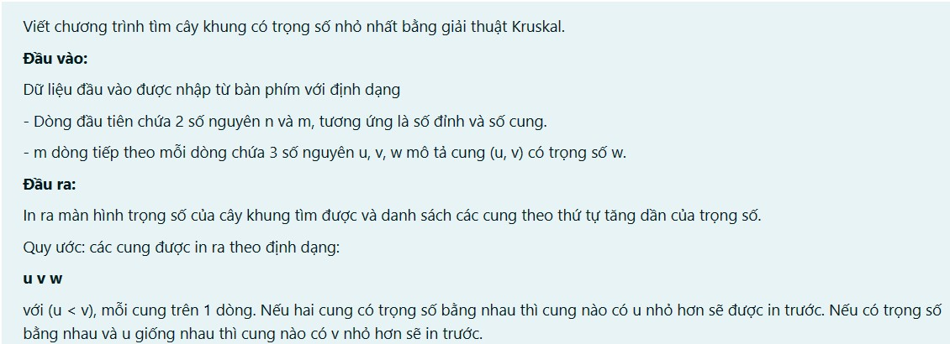

**Câu 14 (Bằng B2103489 - Nhóm 09): Viết chương trình tìm cây khung có trọng số nhỏ nhất bằng giải thuật Kruskal.**

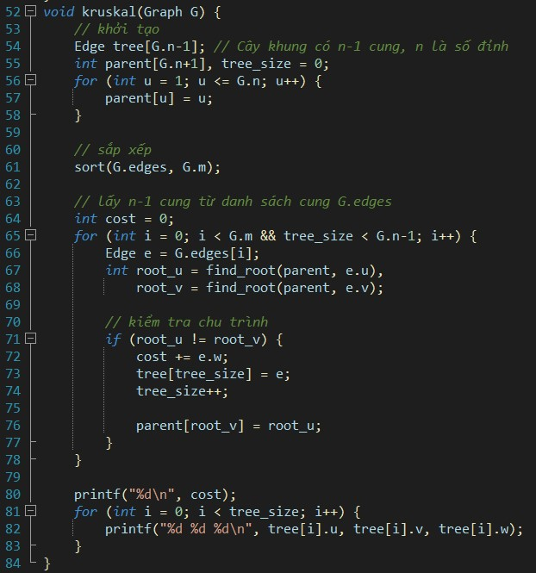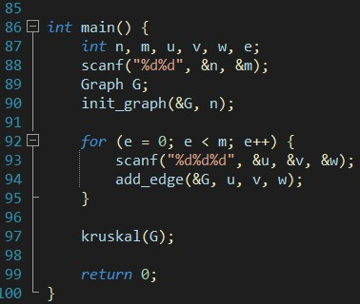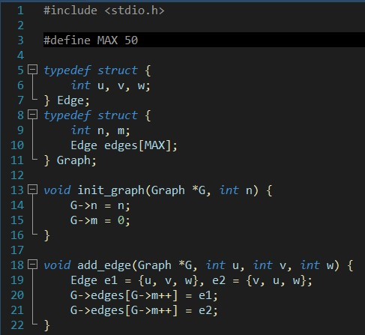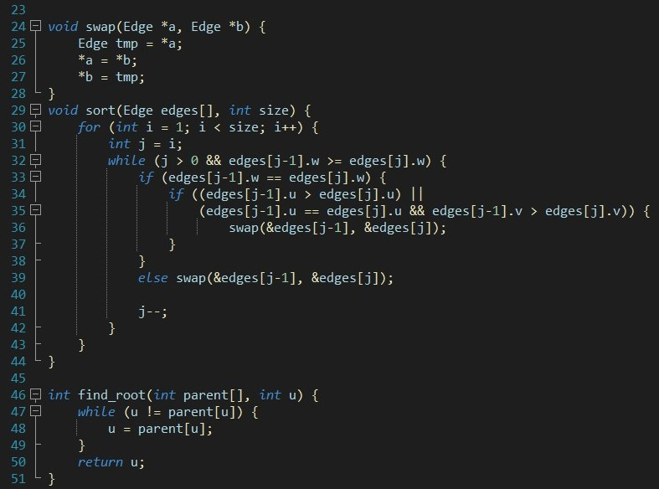

**Câu 15 (Bằng B2103489 - Nhóm 09): Dựng (các) cây DUYỆT ĐỒ THỊ khi duyệt đồ thị theo chiều sâu (dùng ĐỆ QUY) bắt đầu từ đỉnh 1.**

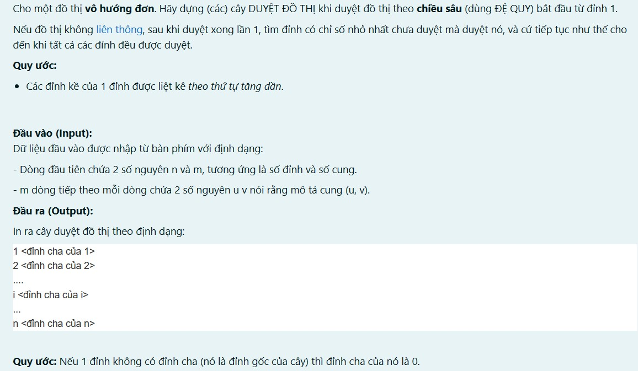

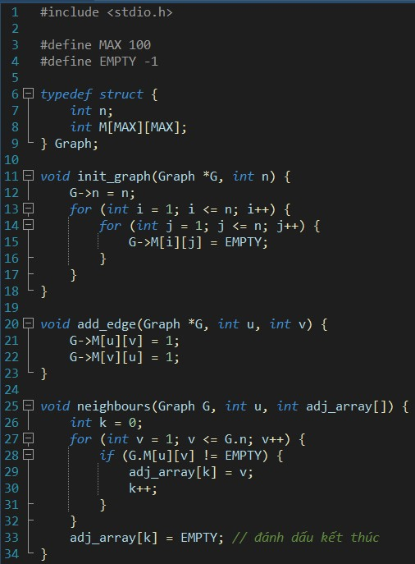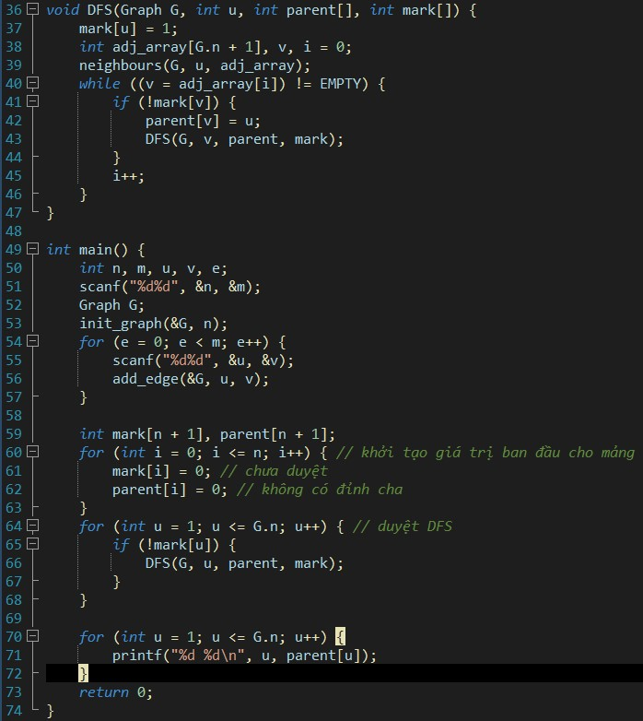

**Câu 16 (Thành-GV): Ma trận đỉnh đỉnh - edgecount - đếm số cung**

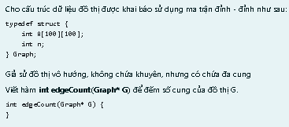

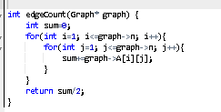

**Câu 17 (Thành): Tìm đỉnh có bậc nhỏ nhất**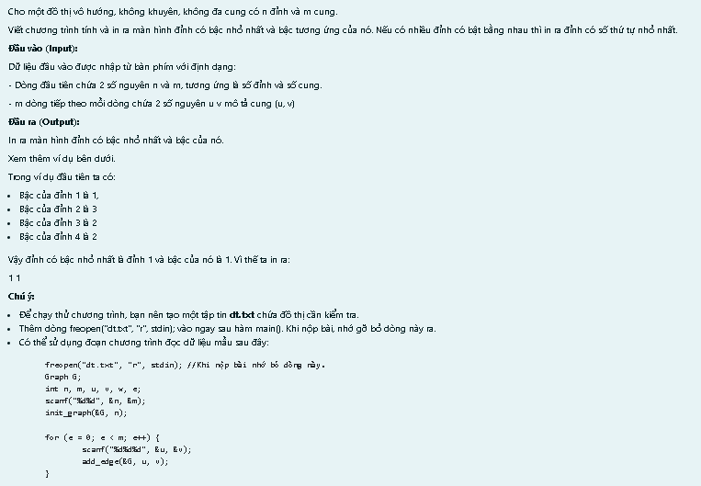

**Câu 18 ( Tứ - B2110109 - Nhóm 9) Ngưu Lang và Chức Nữ**

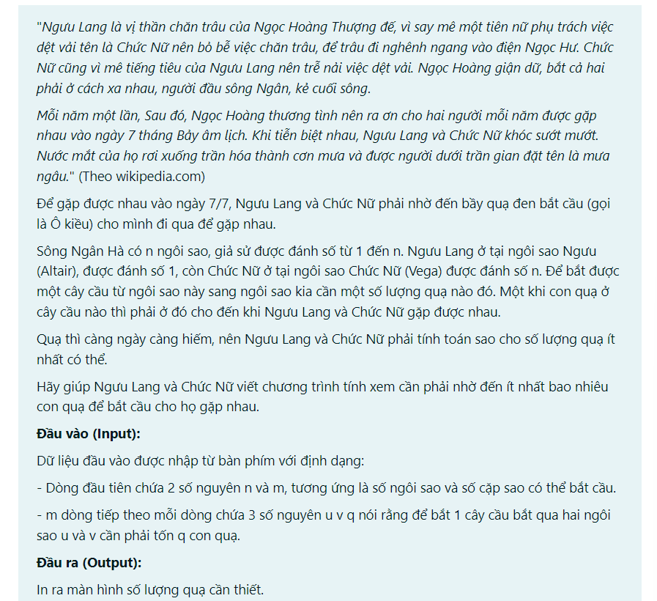

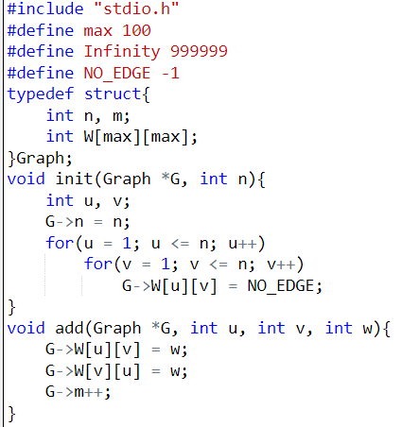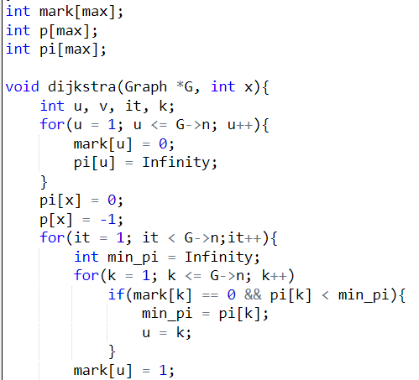

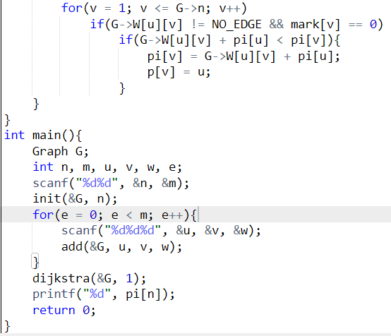

**Câu 19 (Bằng B2103489 - Nhóm 09): Áp dụng giải thuật Bellman – Ford kiểm tra xem một đồ thị có hướng có chứa chu trình âm hay không.**

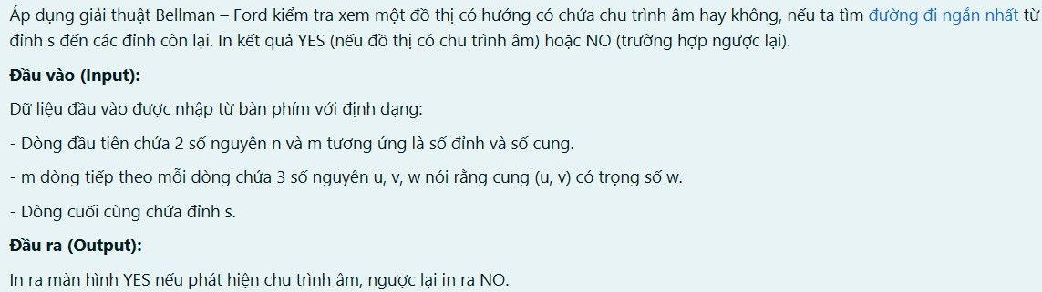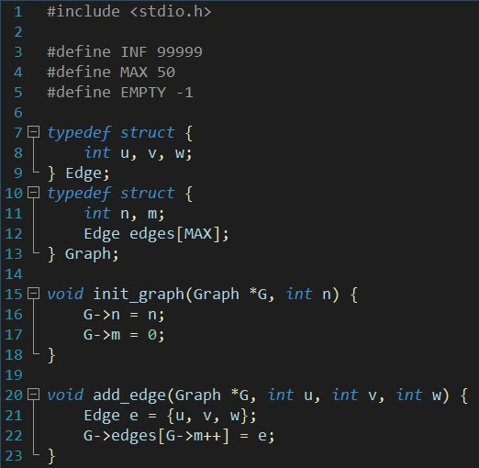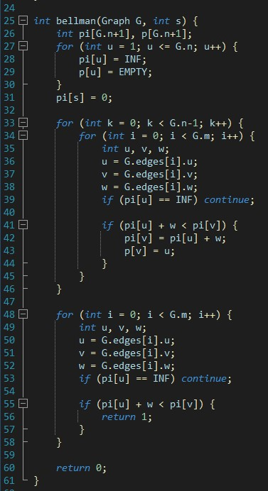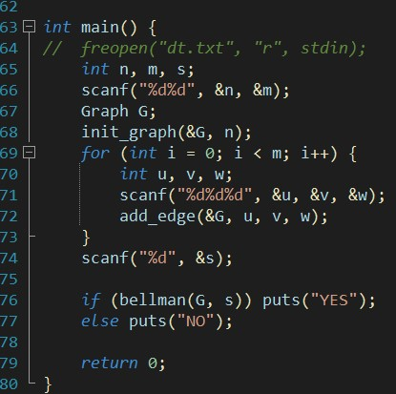

**Câu 20 (Bằng B2103489 - Nhóm 09): Tổng kinh phí thấp nhất đầu tư cho hệ thống đường nhựa.**

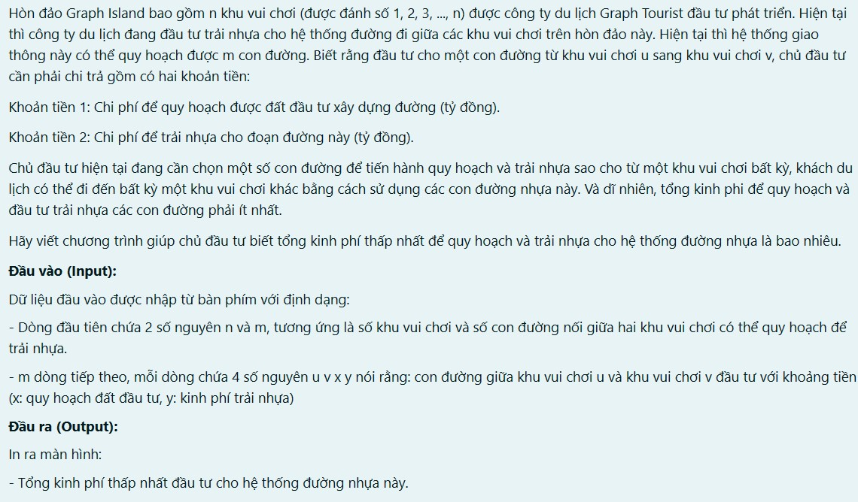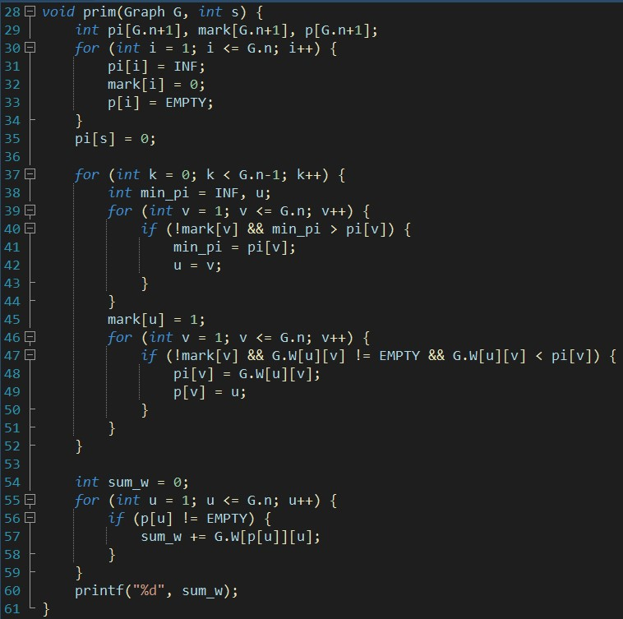

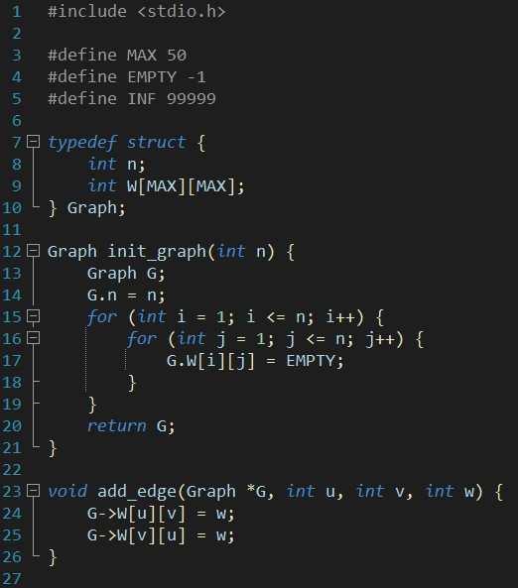**dè**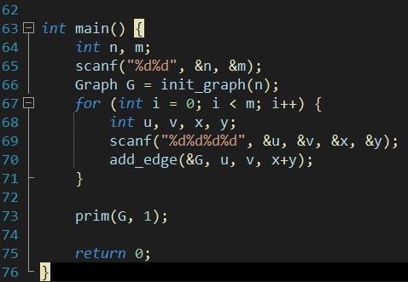

**Câu 21 (Triệu Vĩ B2111830 - Nhóm 09) : Tôn Ngộ Không**

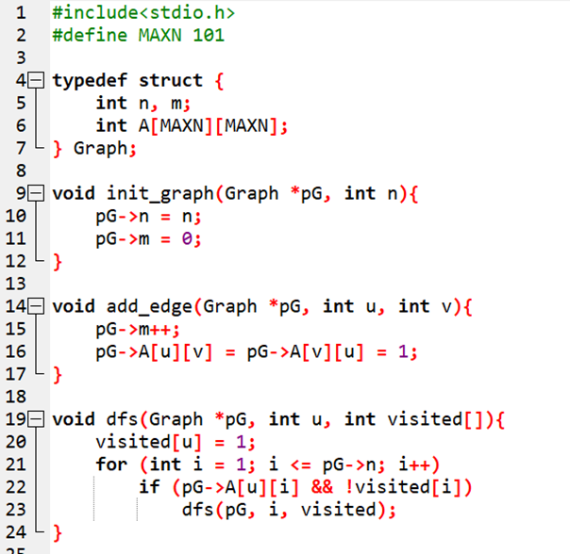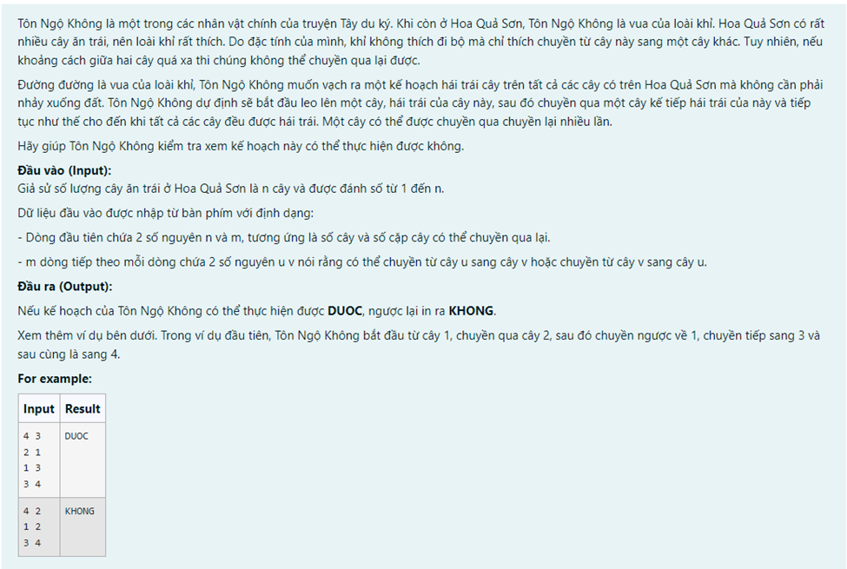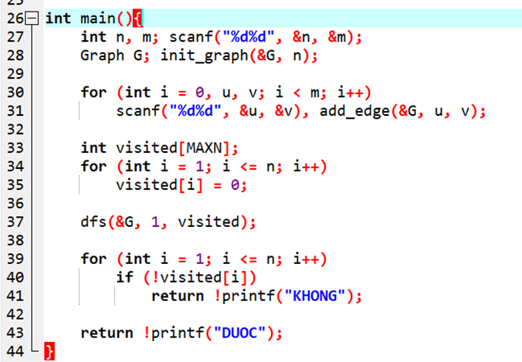

**Câu 22: Quần đảo**

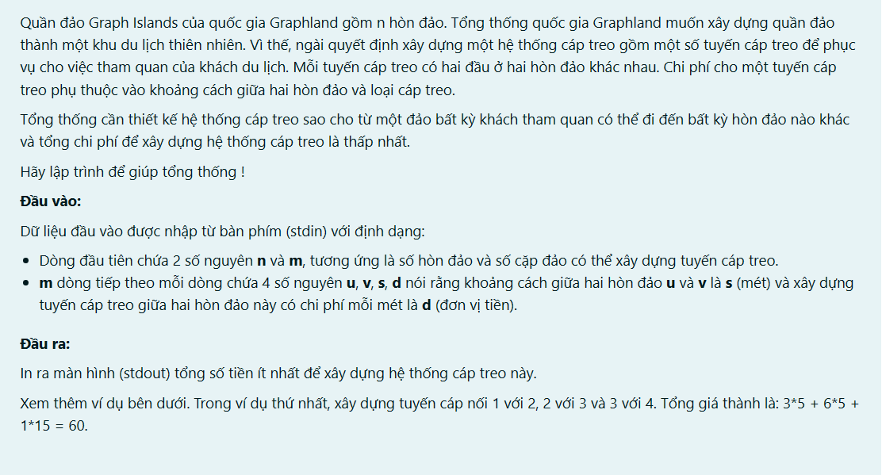

**#include<stdio.h>**

**#define MAXLENGHT 100**

**struct *Edge*{**

**int v,s,d;**

**};u,**

**struct *Graph*{**

**struct *Edge* Edges[MAXLENGHT];**

**int n,m;**

**};**

**void InitGraph(struct *Graph* \**G*,int *n*){**

***G*->n = *n*;**

***G*->m = 0;**

**}**

**void AddEdge(struct *Graph* \**G*,int *u*,int *v*,int *s*, int *d*){**

***G*->Edges[*G*->m].u = *u*;**

***G*->Edges[*G*->m].v = *v*;**

***G*->Edges[*G*->m].s = *s*;**

***G*->Edges[*G*->m].d = *d*;**

***G*->m++;**

**}**

**int Parent[MAXLENGHT];**

**int FindRoot(int *u*){**

**if(Parent[*u*]==*u*){**

**return *u*;**

**}**

**return FindRoot(Parent[*u*]);**

**}**

**int Kruskal(struct *Graph* \**G*,struct *Graph* \**T*){**

**int i,j;**

**for(i=1;i<*G*->m;i++){**

**for(j=i+1;j<=*G*->m;j++){**

**if((*G*->Edges[i-1].s\**G*->Edges[i-1].d)>(*G*->Edges[j-1].s\**G*->Edges[j-1].d)){**

**struct *Edge* Temp = *G*->Edges[i-1];**

***G*->Edges[i-1] = *G*->Edges[j-1];**

***G*->Edges[j-1] = Temp;**

**}**

**}**

**}**

**InitGraph(*T*,*G*->n);**

**for(i=1;i<=*G*->n;i++){**

**Parent[i] = i;**

**}**

**int SumWeight = 0;**

**for(i=0;i<*G*->m;i++){**

**int u = *G*->Edges[i].u;**

**int v = *G*->Edges[i].v;**

**int s = *G*->Edges[i].s;**

**int d = *G*->Edges[i].d;**

**int RootU = FindRoot(u);**

**int RootV = FindRoot(v);**

**if(RootU!=RootV){**

**AddEdge(*T*,u,v,s,d);**

**Parent[RootV] = RootU;**

**SumWeight += s*d;**

**}**

**}**

**return SumWeight;**

**}**

**int main(){**

**struct *Graph* G,T;**

**int n,m,u,v,s,d,e;**

**scanf("%d%d",&n,&m);**

**InitGraph(&G,n);**

**for(e=1;e<=m;e++){**

**scanf("%d%d%d%d",&u,&v,&s,&d);**

**AddEdge(&G,u,v,s,d);**

**}**

**int S = Kruskal(&G,&T);**

**printf("%d",S);**

**}**

**Câu 23: [Thành - GV] Hệ sinh thái rừng**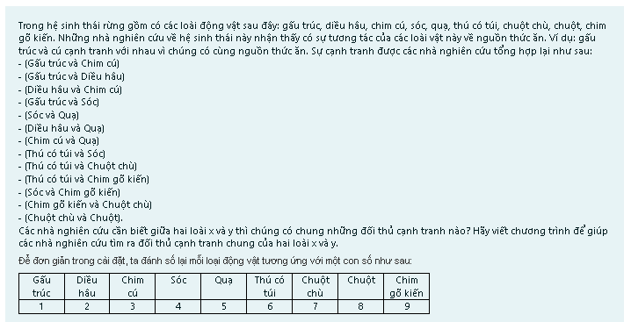

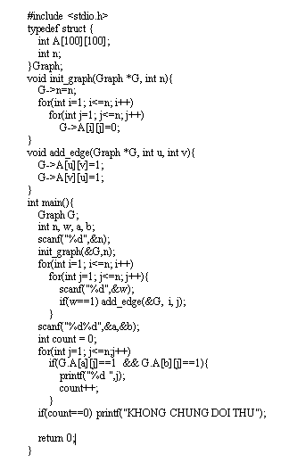

**Câu 24: Bàn cờ vua 64**

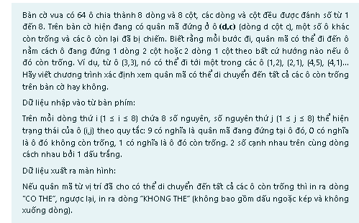

**Câu 33: (Kiên B2105578 -Nhóm 9) Thành phố Graph City có n quận, người dân ở các quận trong thành phố này có thể đi lại bằng các tuyến xe buýt.**

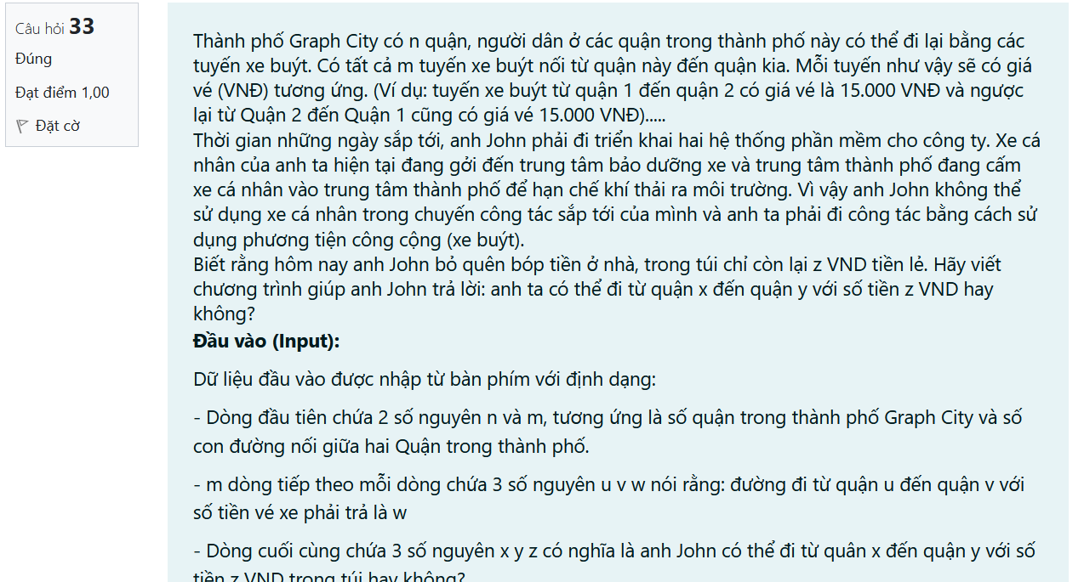

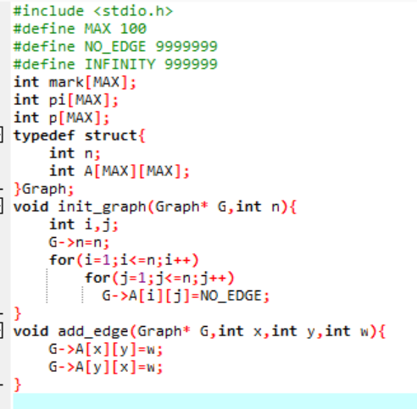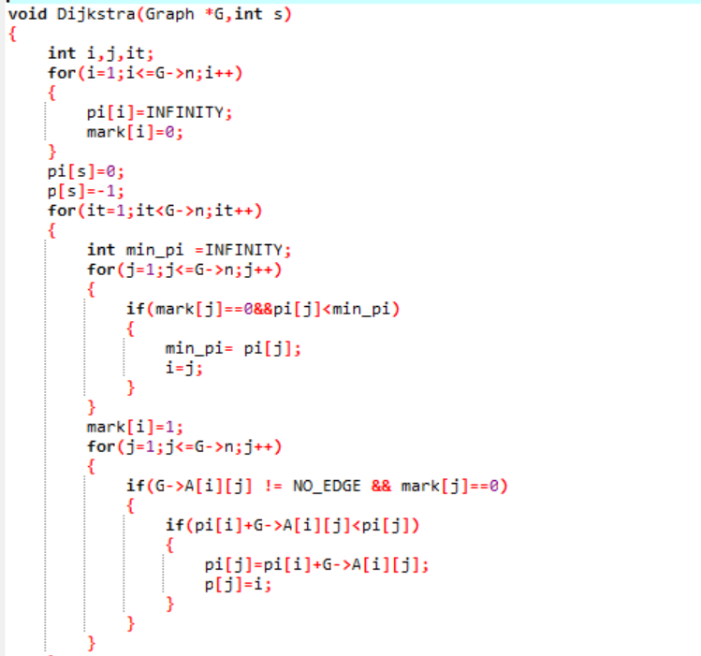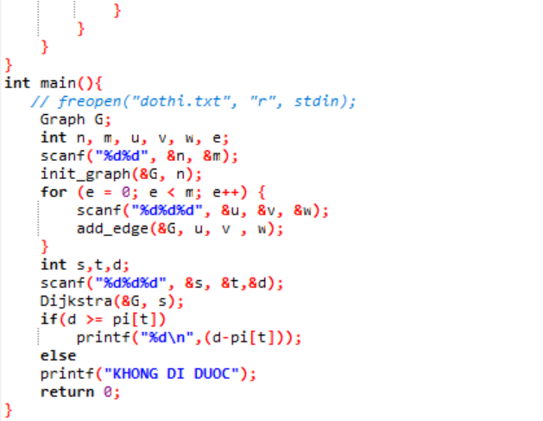

**Câu 37: (Kiên B2105578 Nhóm 9) Hòn đảo Graph Island bao gồm n khu vui chơi (được đánh số 1, 2, 3, ..., n) được công ty du lịch Graph Tourist đầu tư phát triển.**

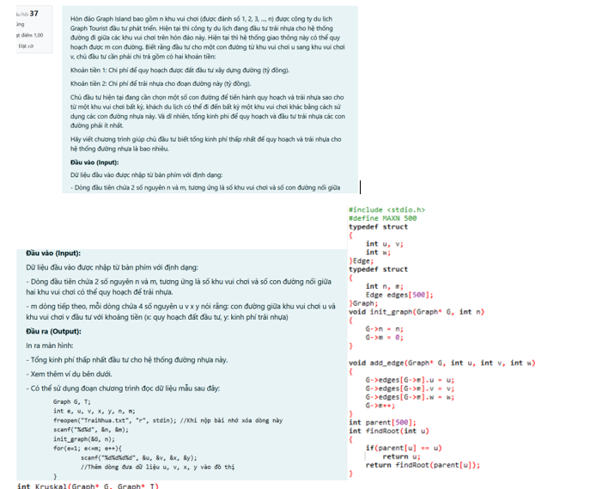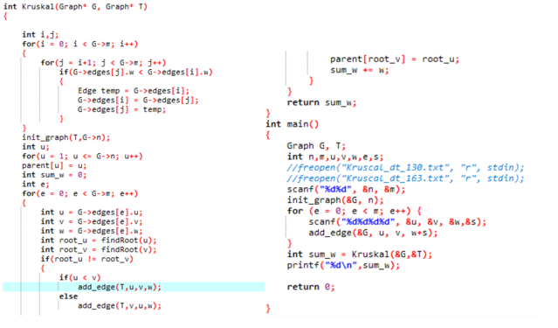

**Câu 1 (Triệu Vĩ - B2111830): Come and Go**

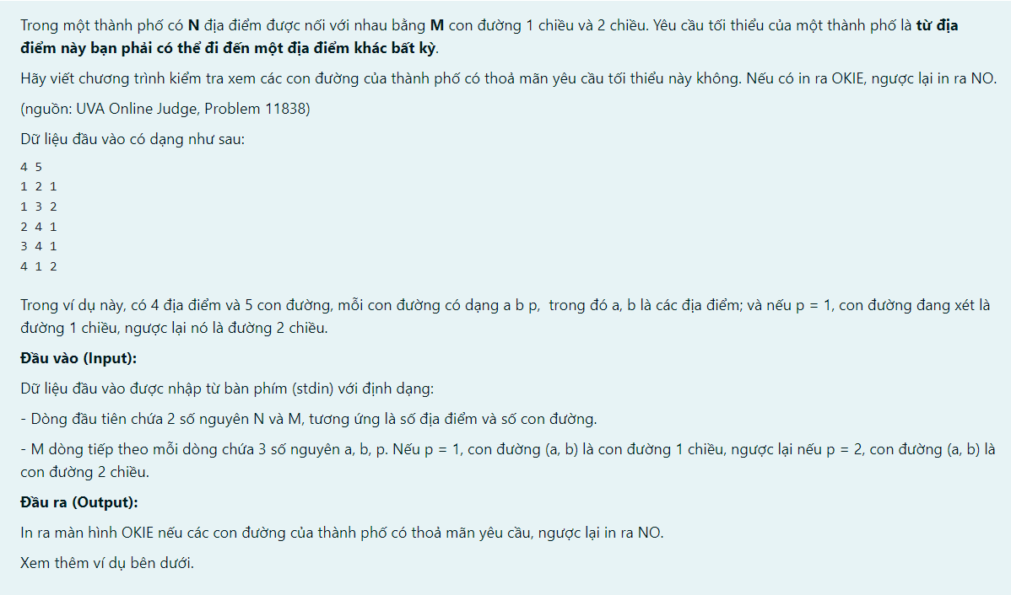

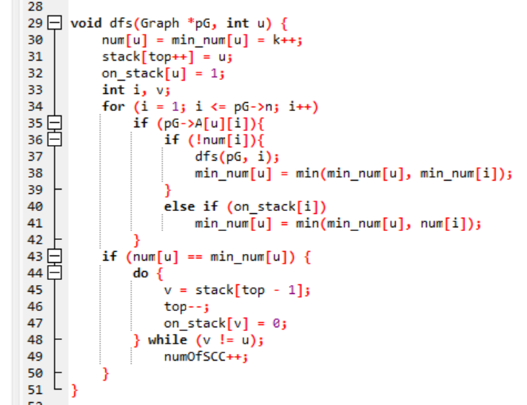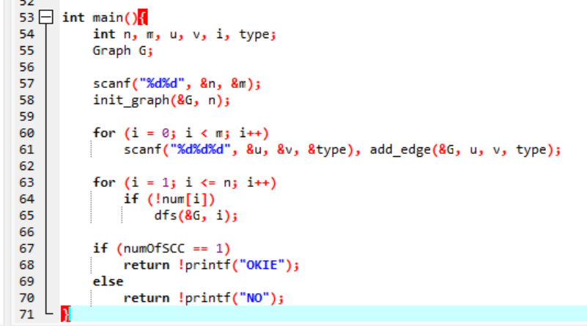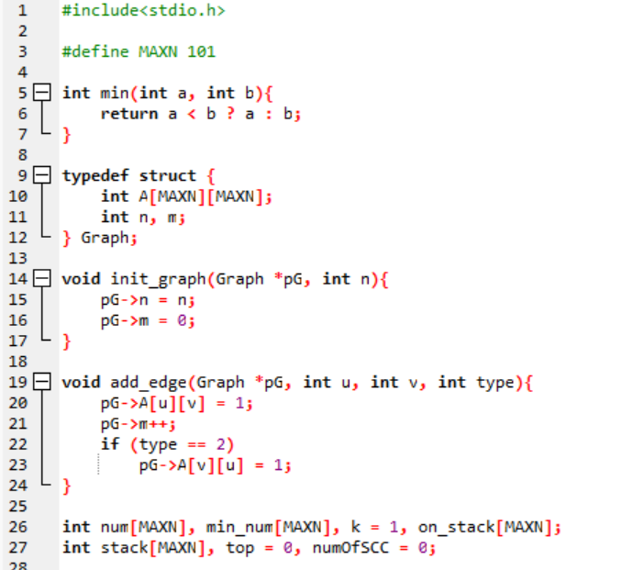

**Câu 41:(Kiên B2105578 nhóm 09): Hòn đảo Graph Island- Kruskal (u,v,x,y)**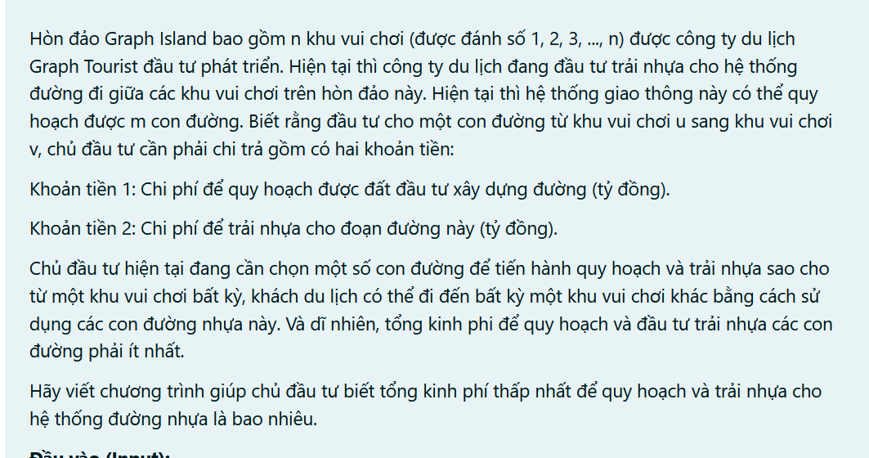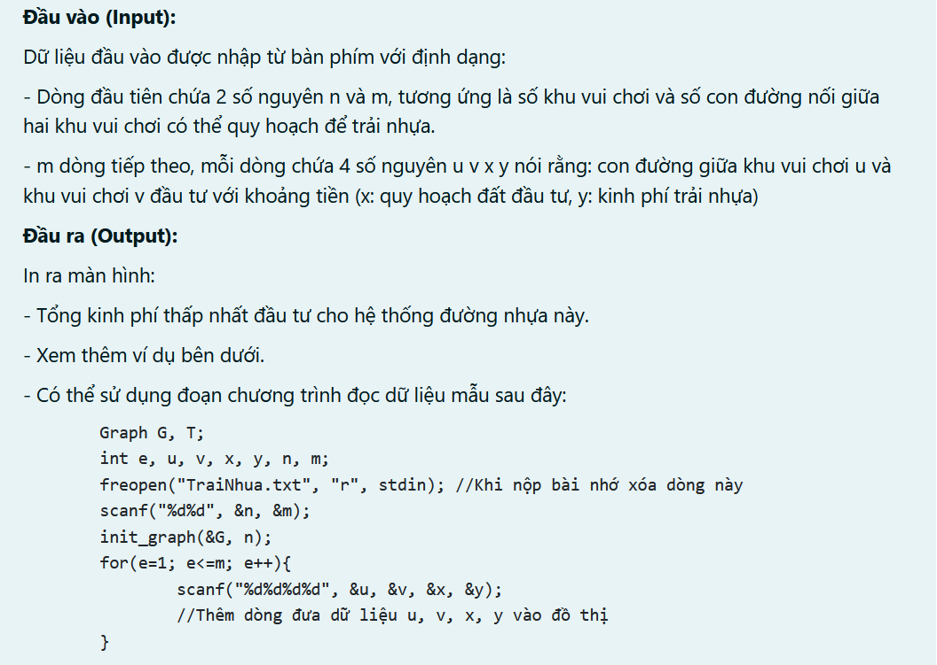

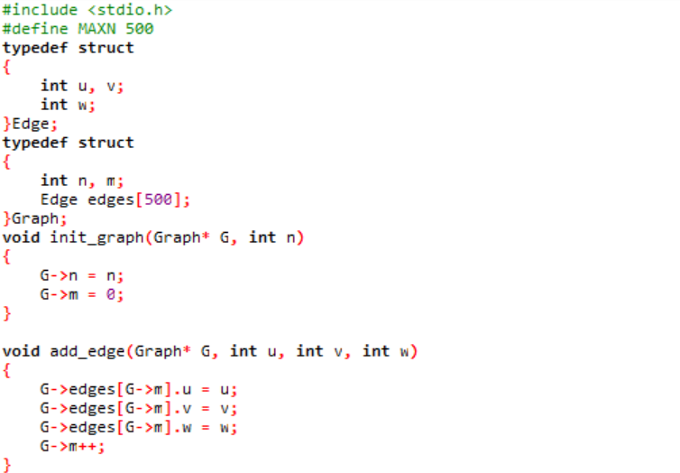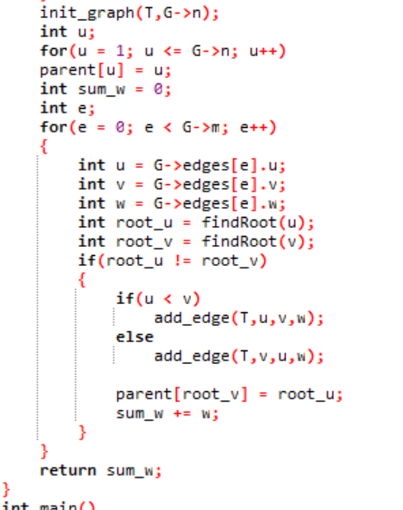

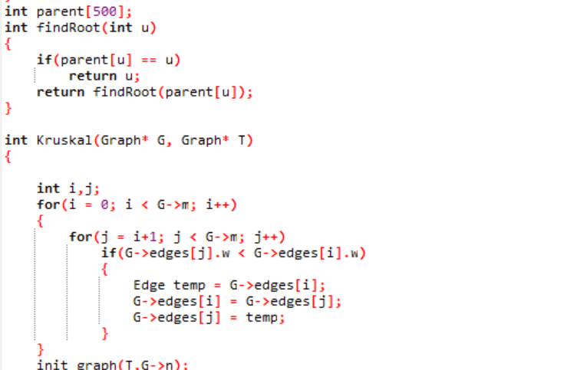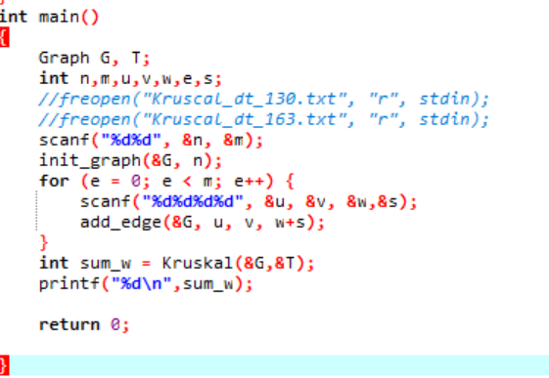

**Câu: (Kiên B2105578_Nhóm 09): Chia kẹo (Rank)**

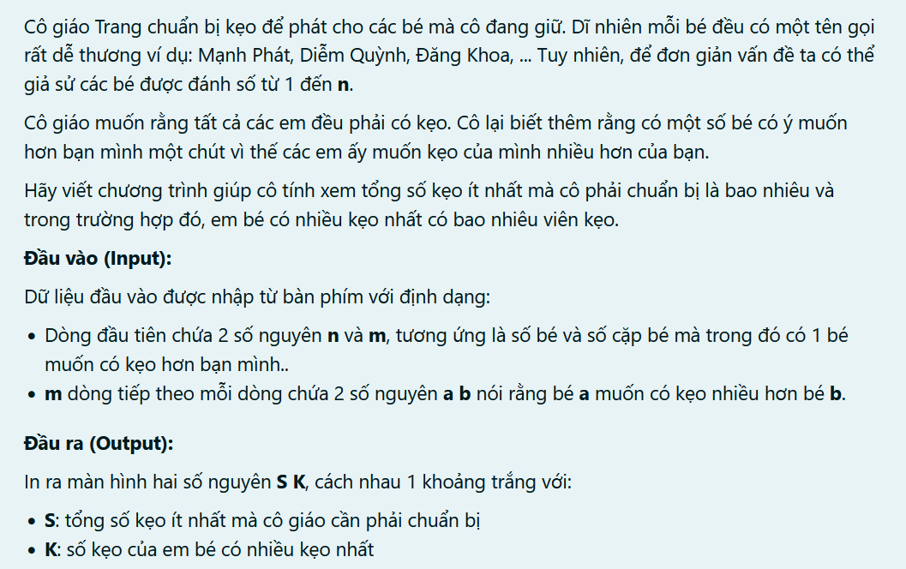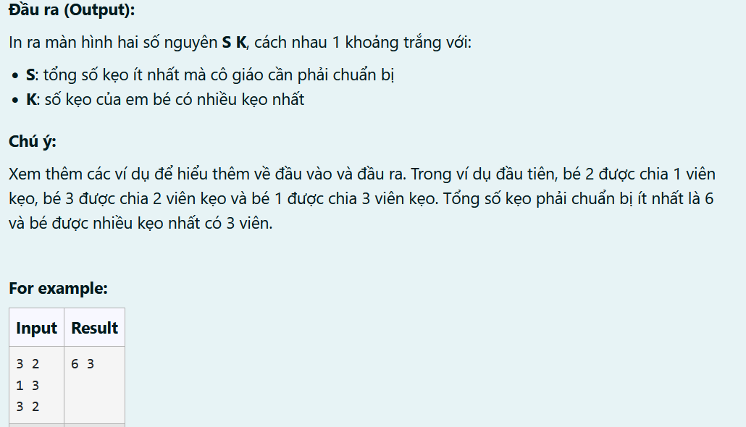

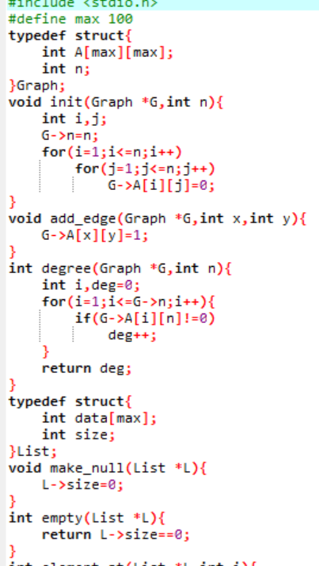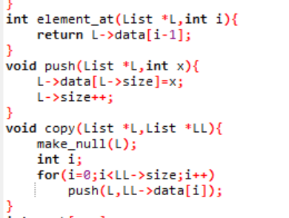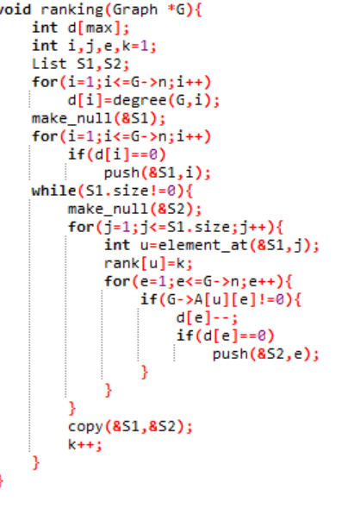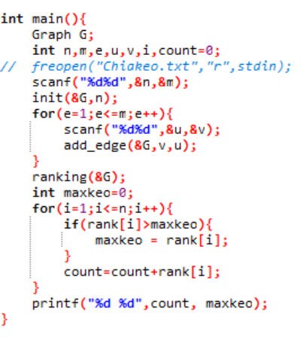

**Câu 10 tt: (Kiên B2105578 Nhóm 09) Viết chương trình tìm cách xoá một số cung của G sao cho G vẫn còn** [**liên thông**](https://else.ctu.edu.vn/mod/resource/view.php?id=6561) **và tổng trọng số của các cung bị xoá là lớn nhất.**

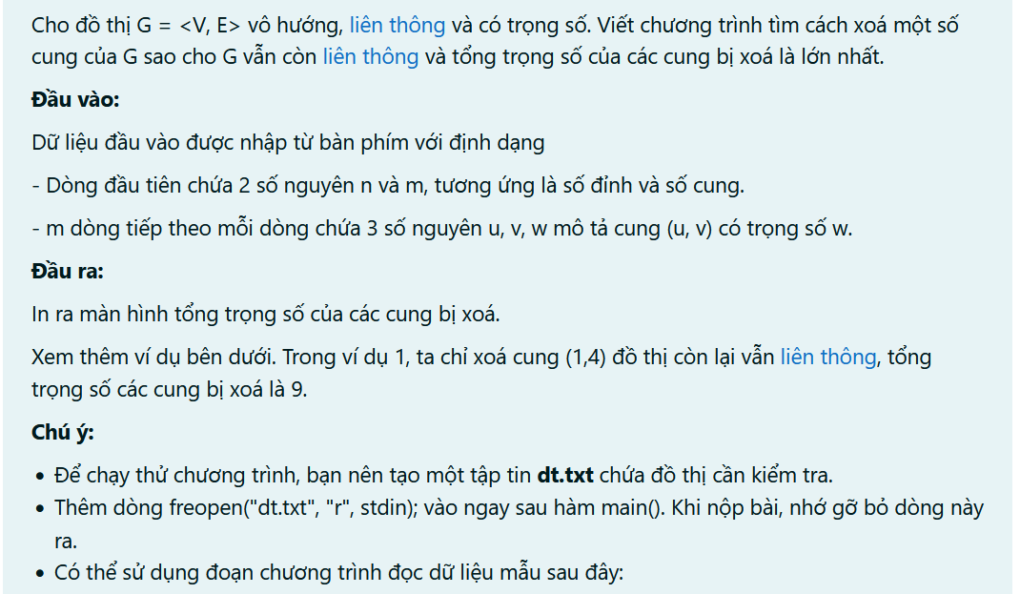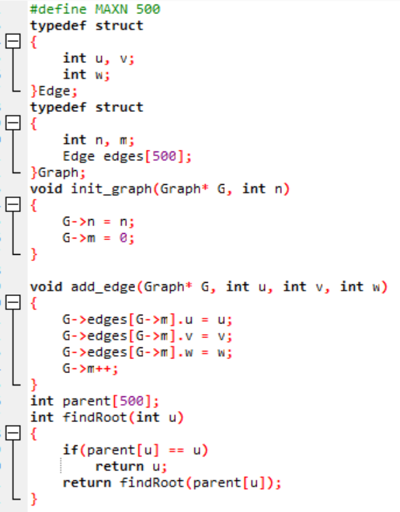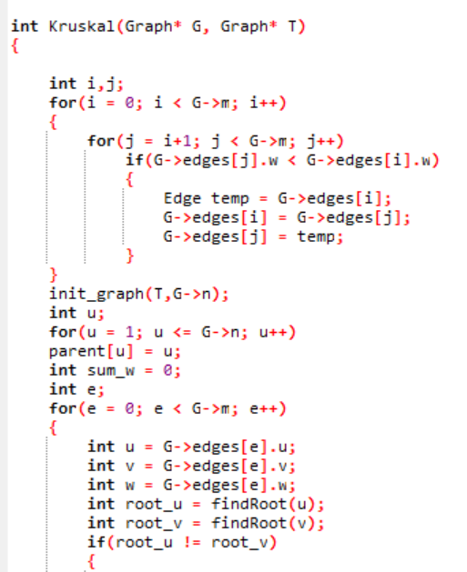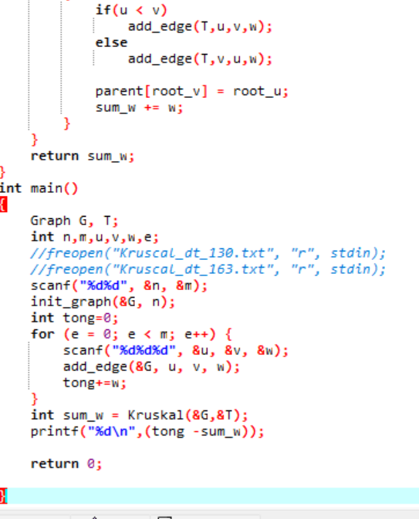

**Câu 16 tt: (Kiên B2105578 Nhóm 09)** Ngân hàng thương mại Graph Theory Bank có trụ sở chính tại CTU

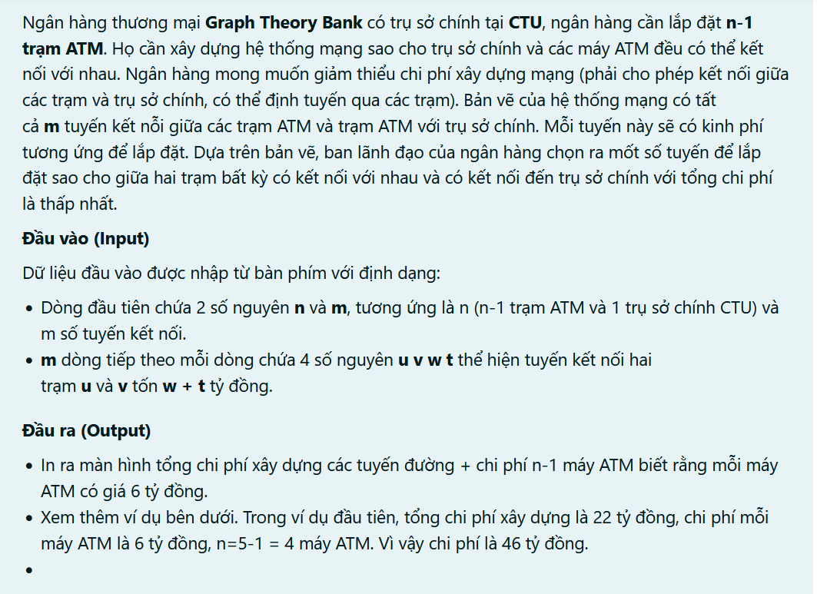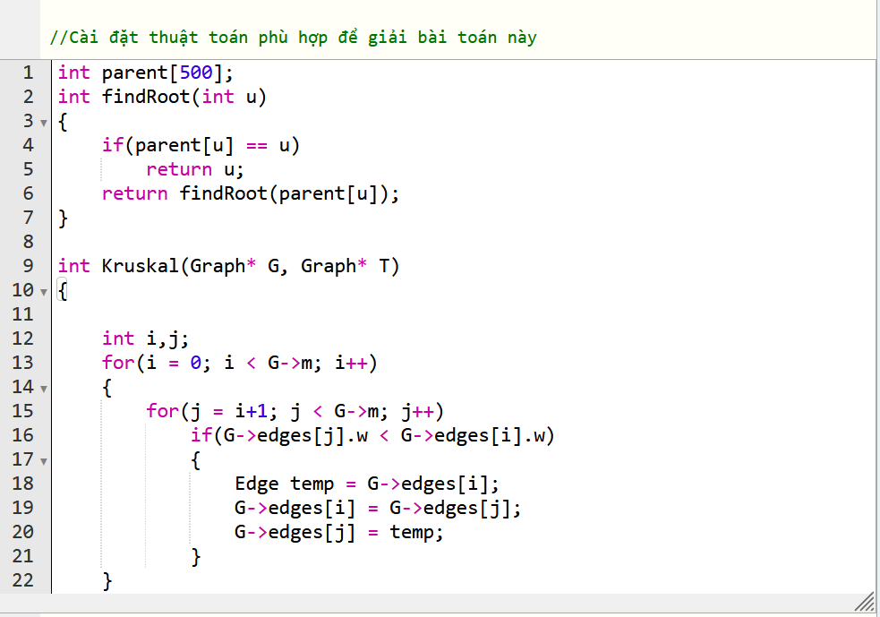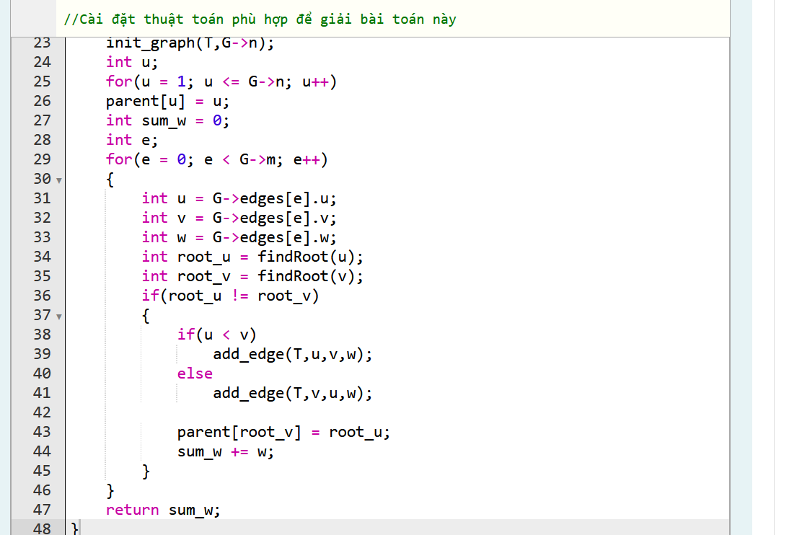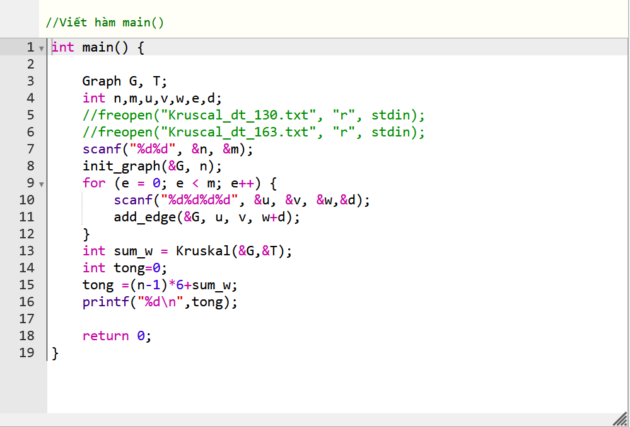

**Câu 42 ( Tứ - B2110109 - Nhóm 9) Microsoft Excel - Kiểm tra CIRCULAR REFERENCE**

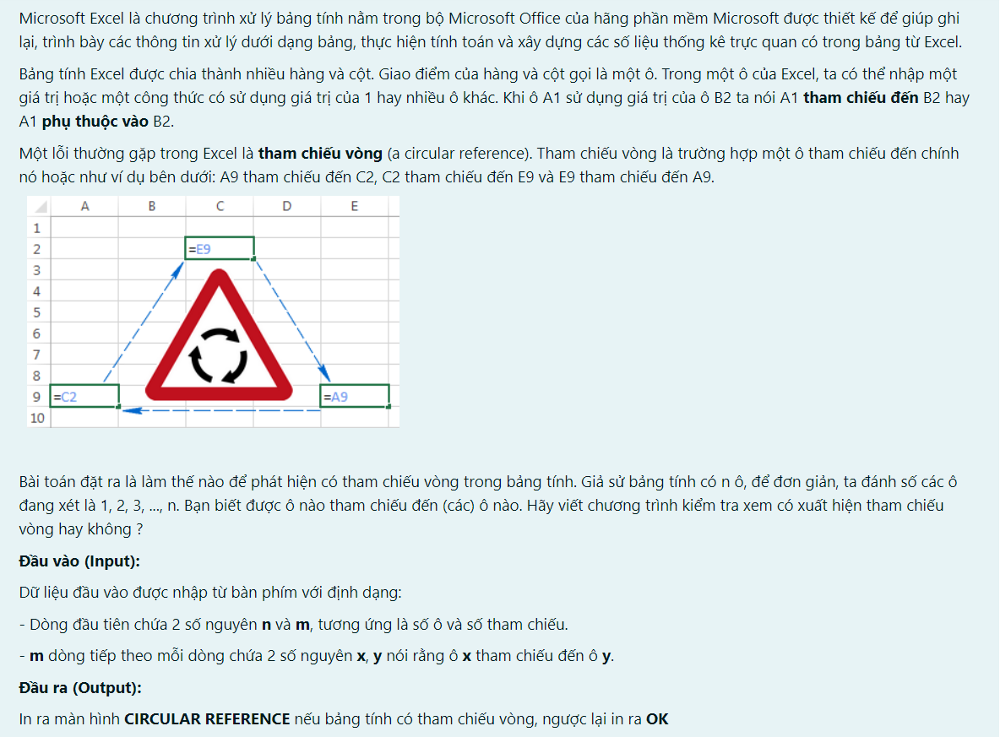

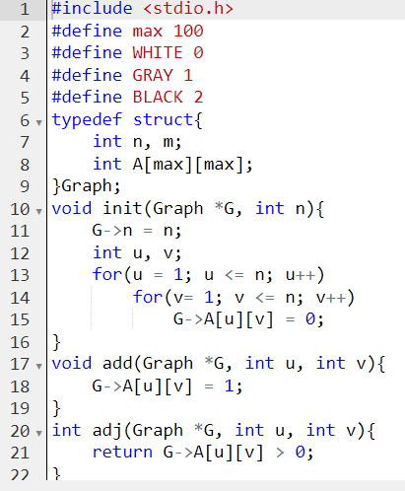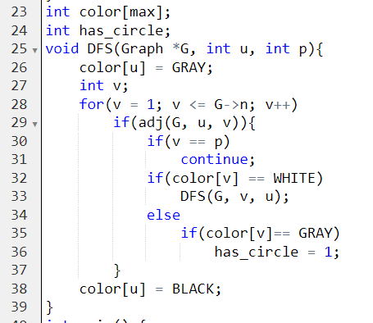

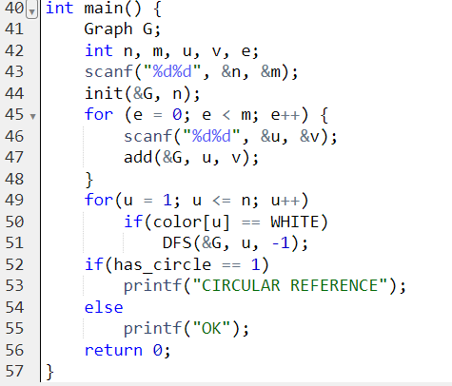

**Câu 43 ( Tứ - B2110109 - Nhóm 9) Thám tử Sherlock Homes - mục tiêu đầu tiên sẽ bị tấn công.**

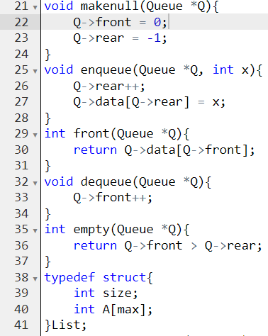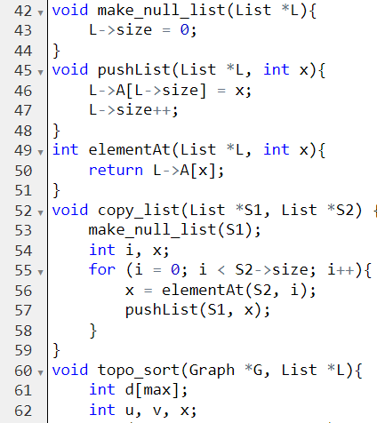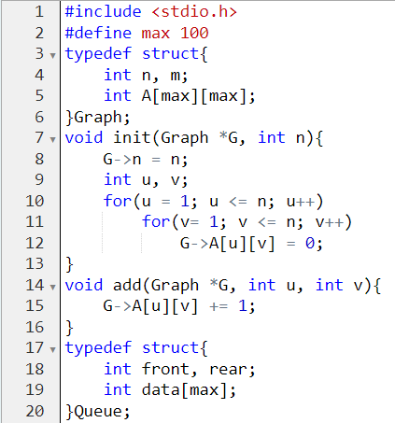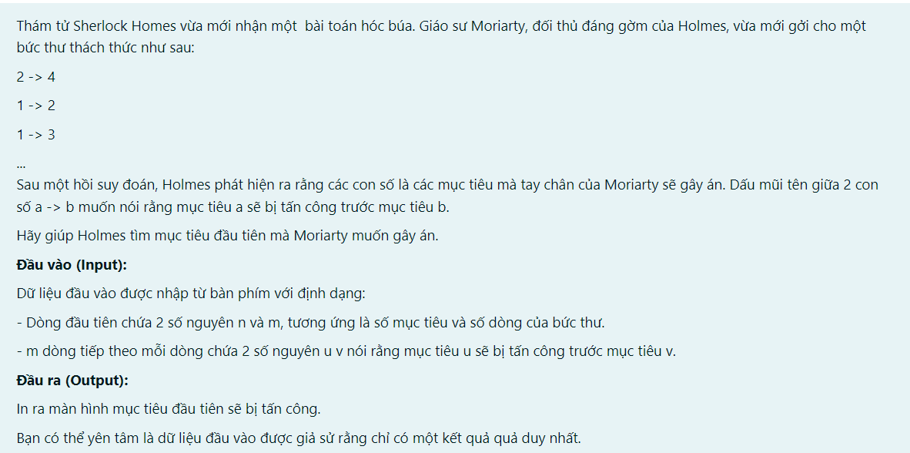

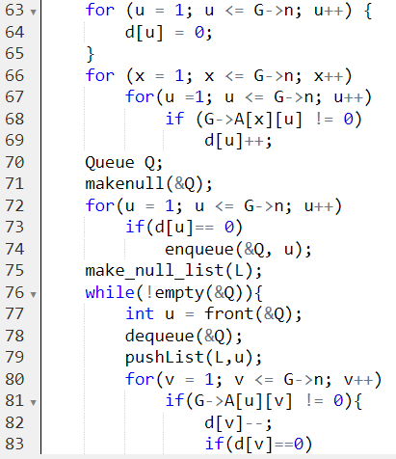

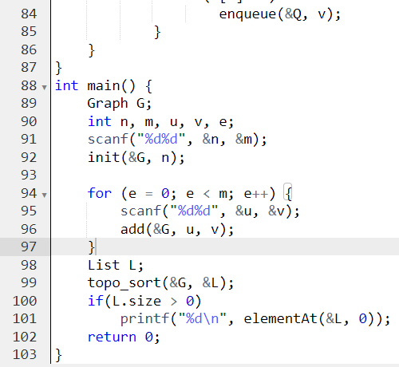

**Câu 44 ( Tứ - B2110109 - Nhóm 9) Lý Thường Kiệt - thời gian ít nhất để tất cả các tướng đi đến nơi phụ trách của mình.**

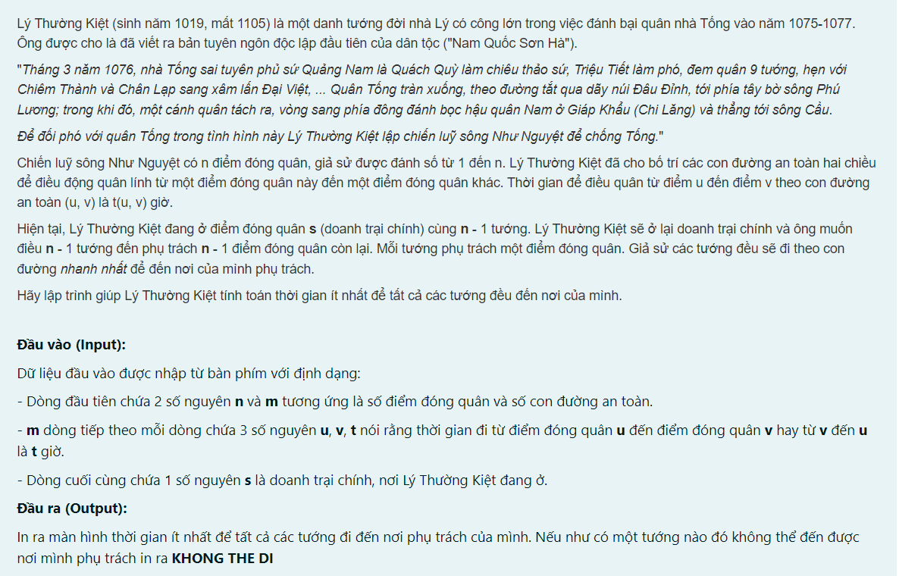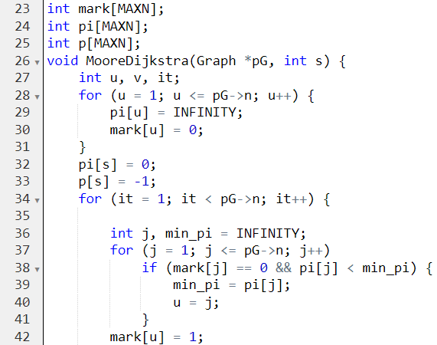

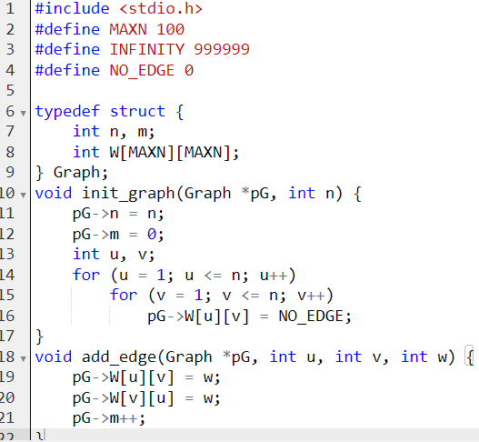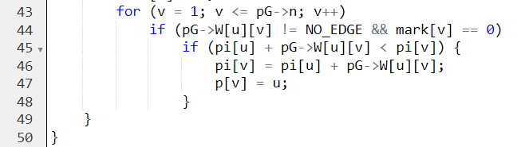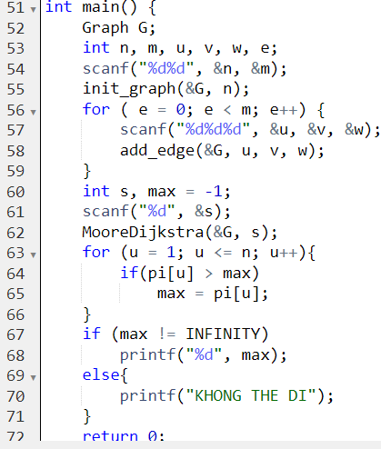

**Câu 2: (Triệu Vĩ B2111830 - Nhóm 9): Sử dụng ma trận đỉnh đỉnh, không dùng dfs và bfs duyệt đồ thị để tính số bộ phận liên thông mạnh**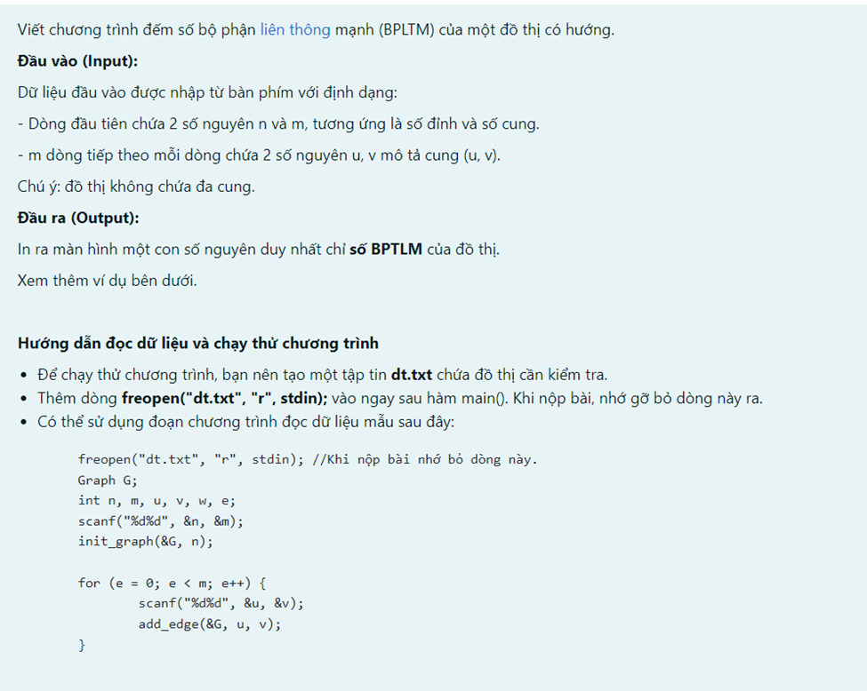

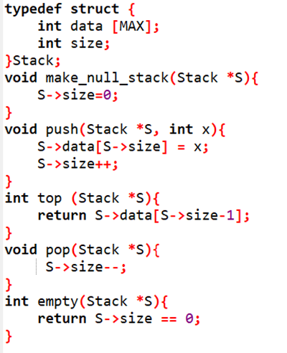 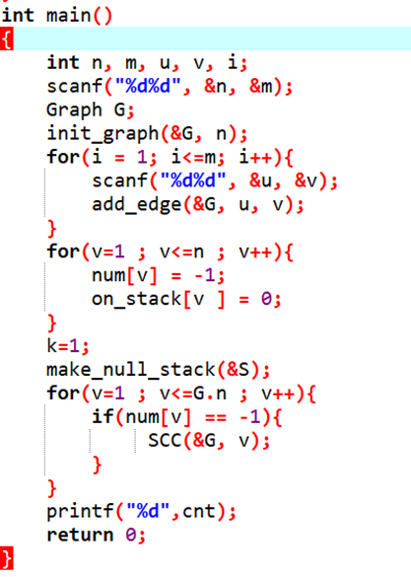

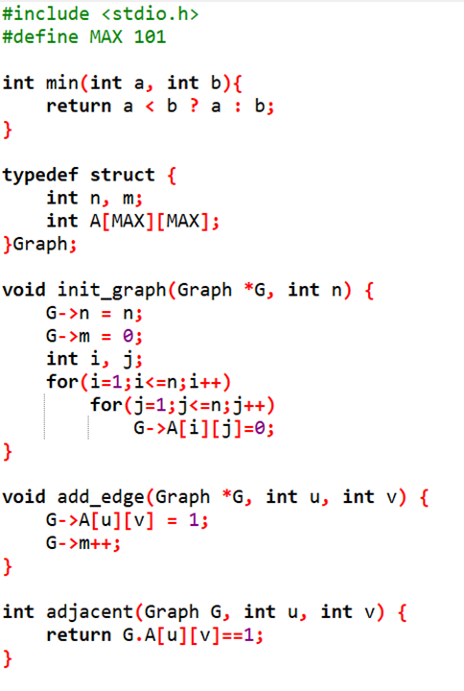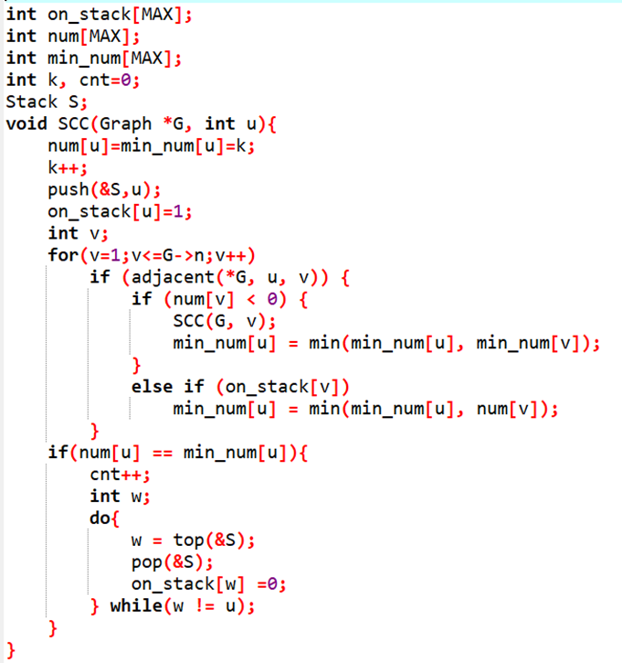

**Câu 62 (Triệu Vĩ B2111830 - Nhóm 9)**

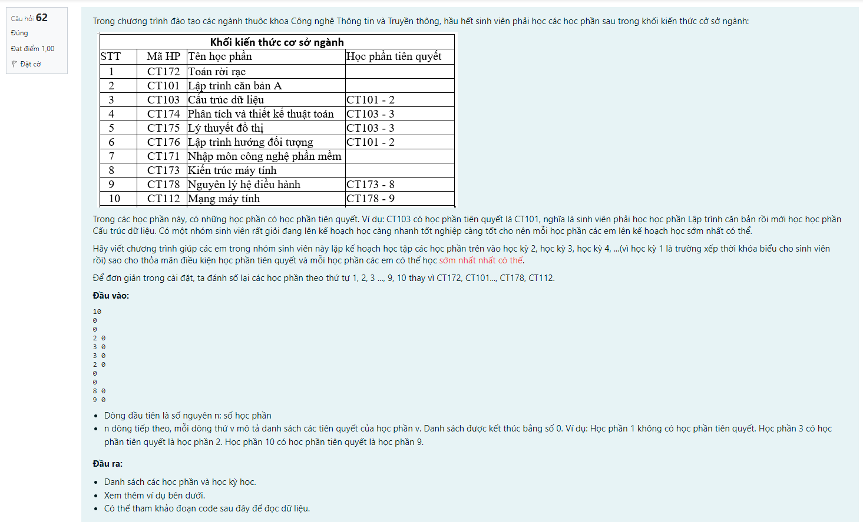

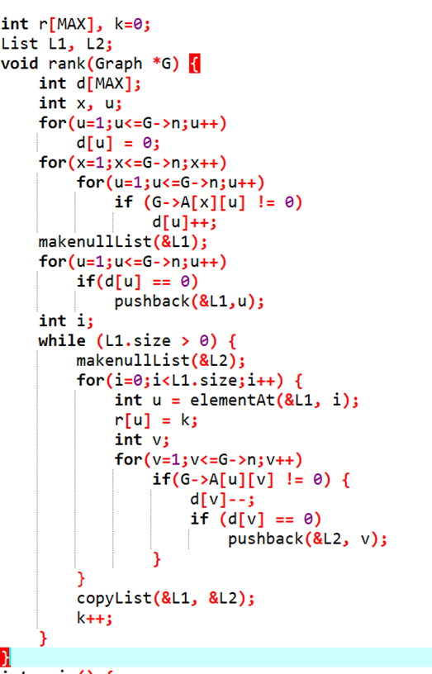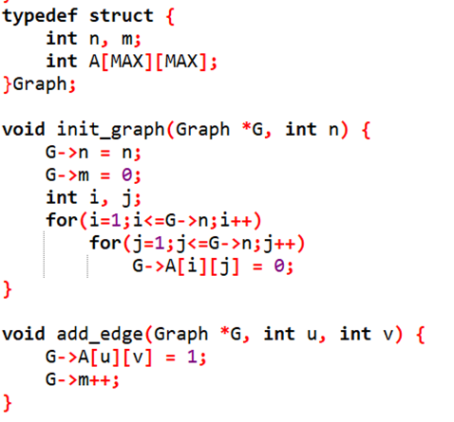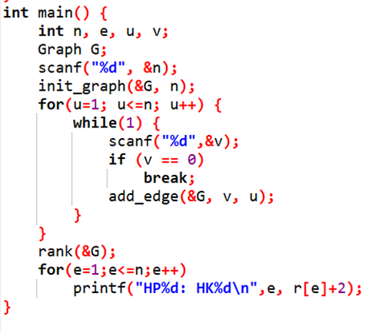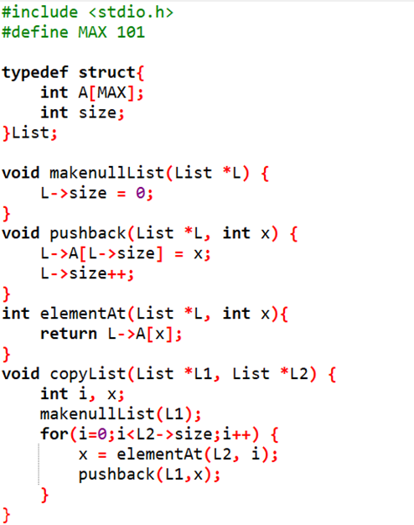

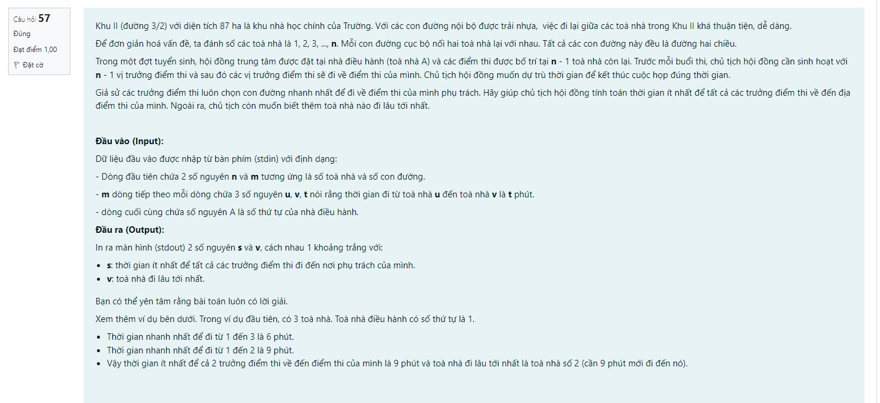

**Câu 53 ( Tấn Đạt B2103539- Nhóm 9):**

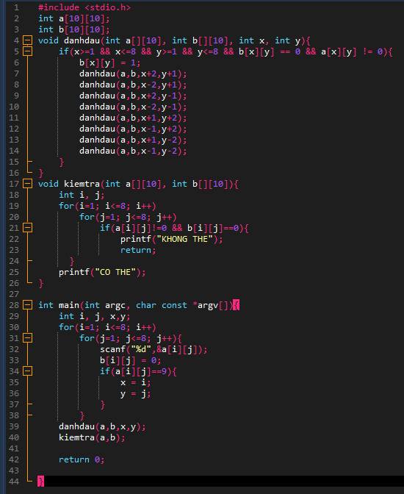 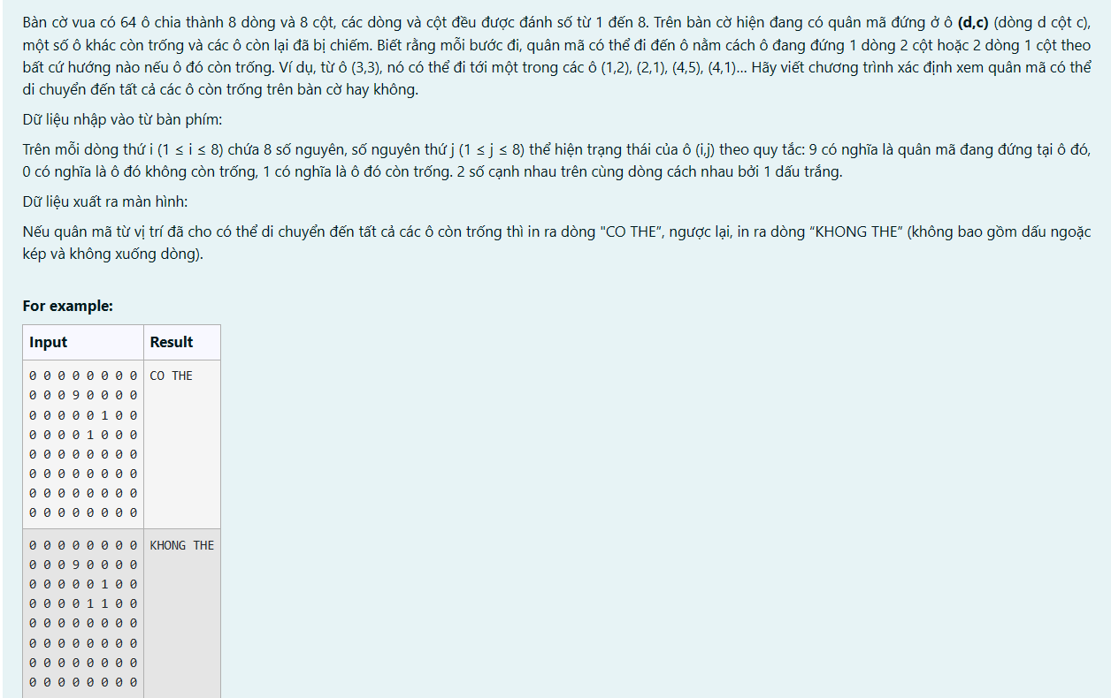

**Câu 56 ( Tấn Đạt B2103539- Nhóm 9):**

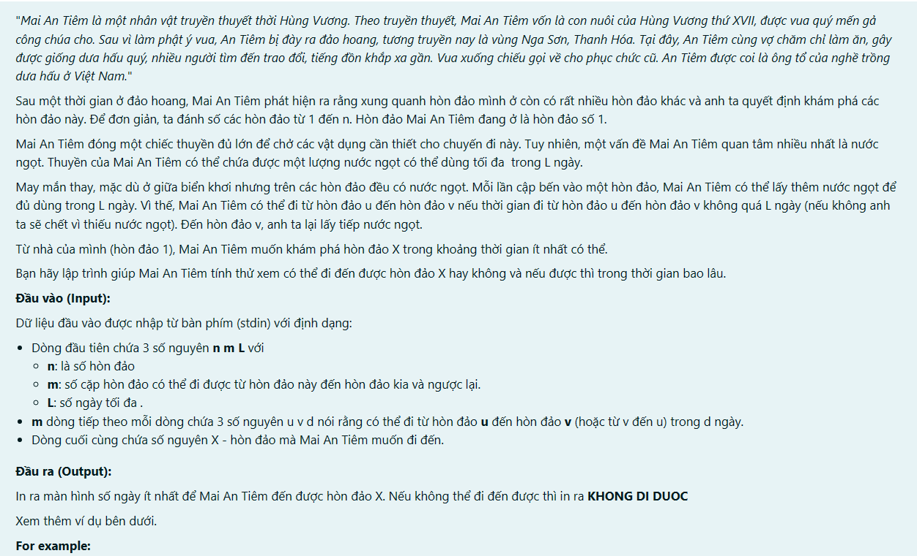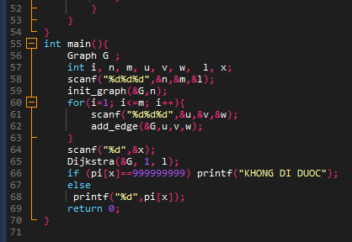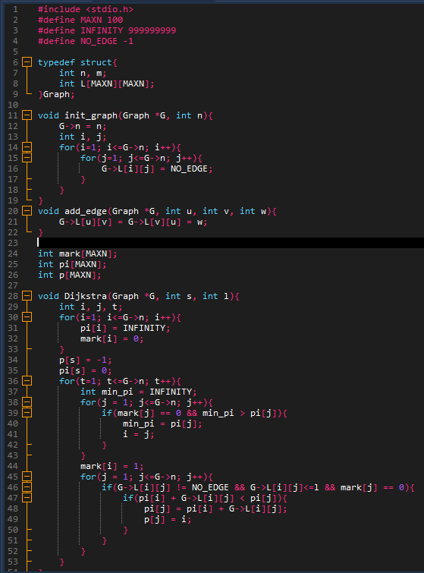

**Câu 58 ( Tấn Đạt B2103539- Nhóm 9):**

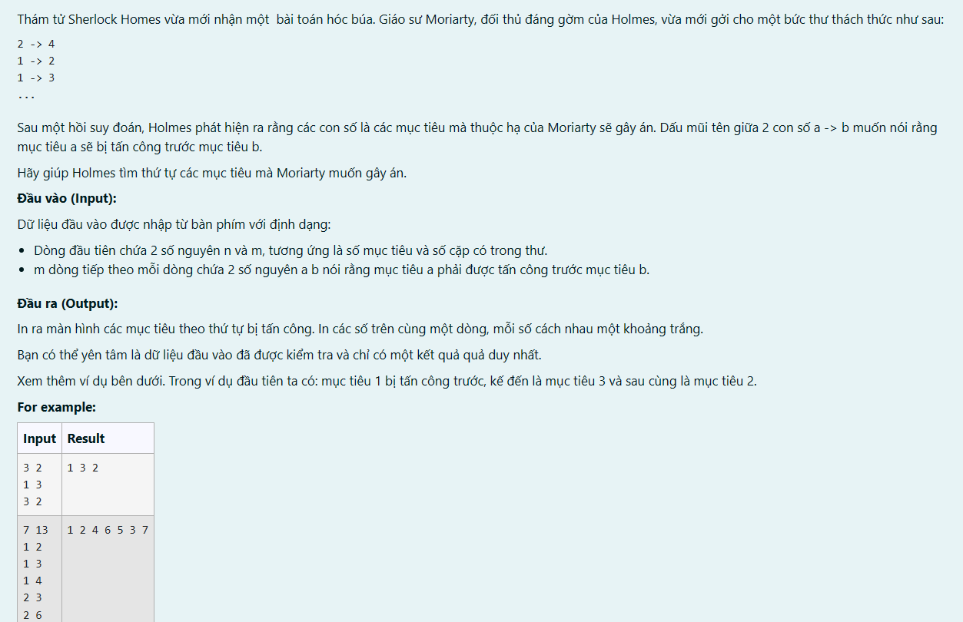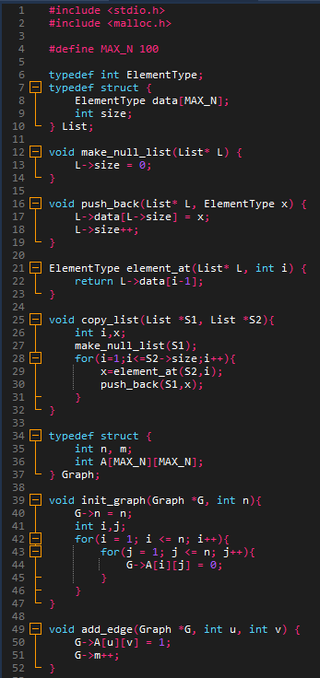

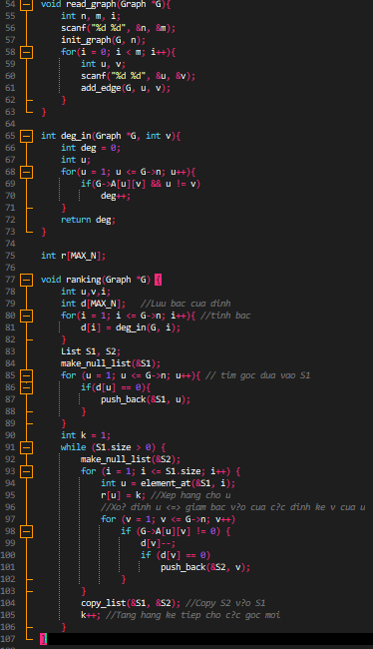

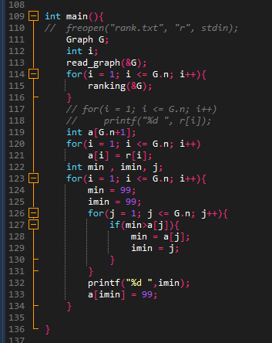

**Câu 59 ( Tấn Đạt B2103539- Nhóm 9):**

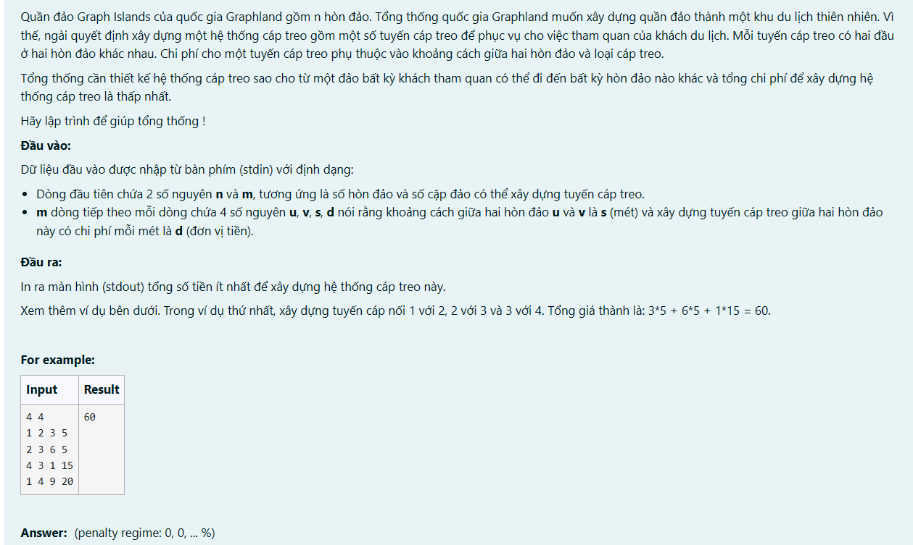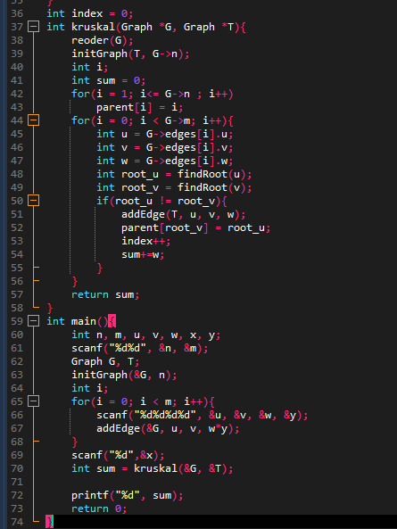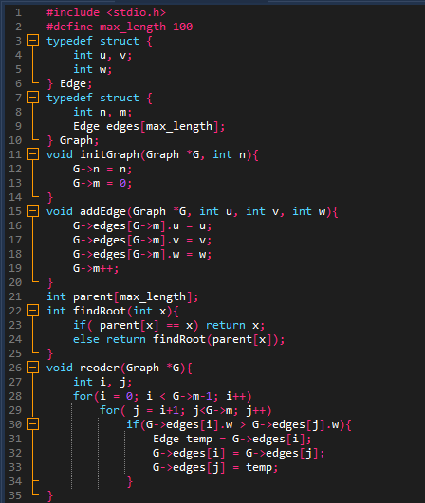

**Câu 60 ( Tấn Đạt B2103539- Nhóm 9):**

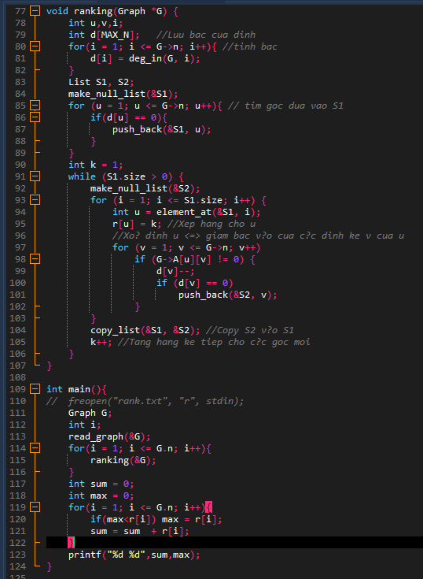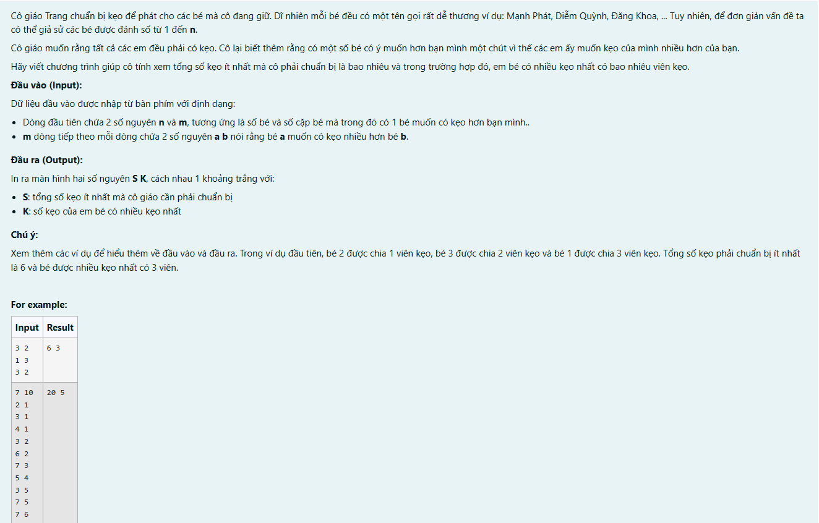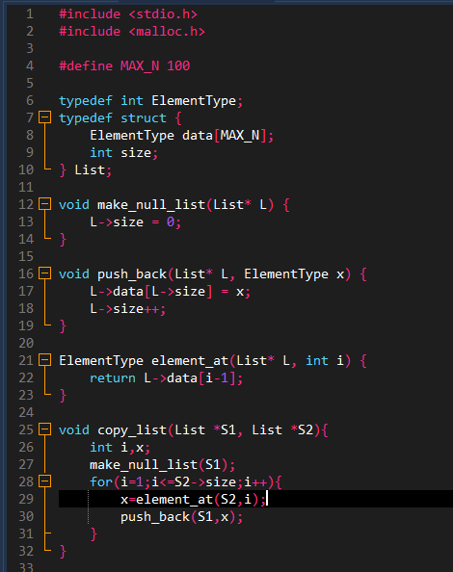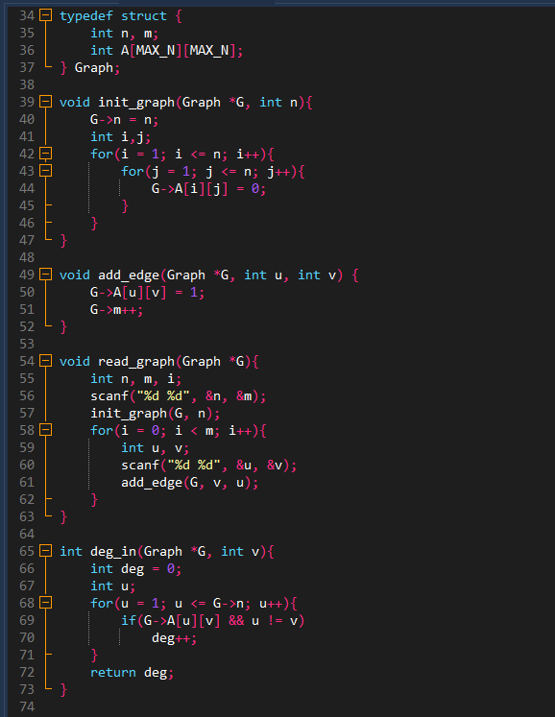

**Câu 61 ( Tấn Đạt B2103539- Nhóm 9): 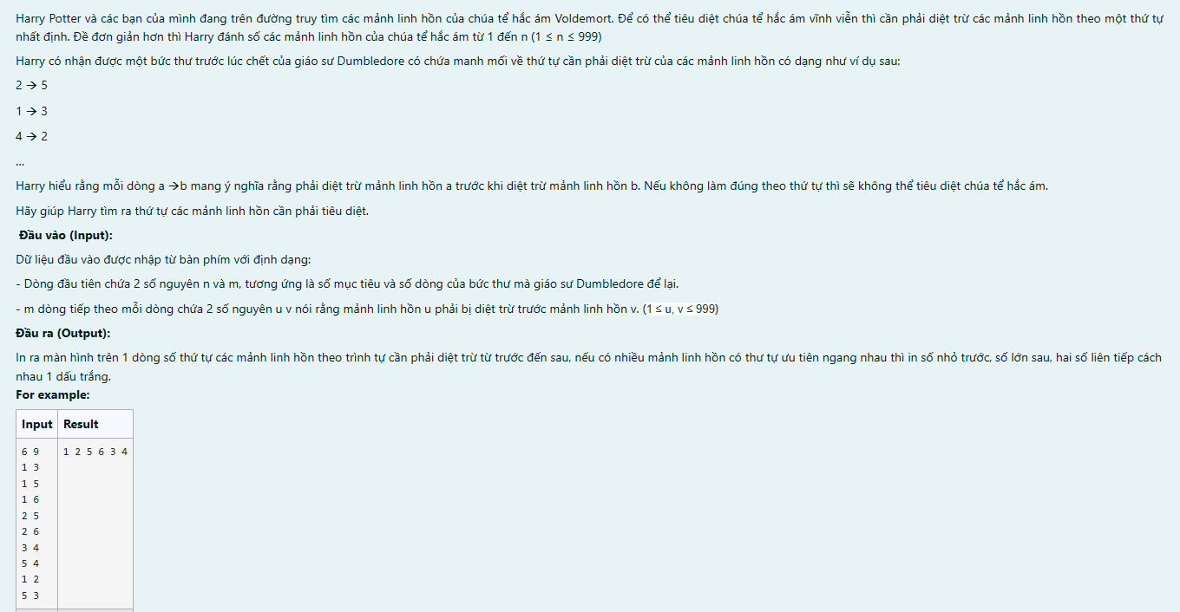**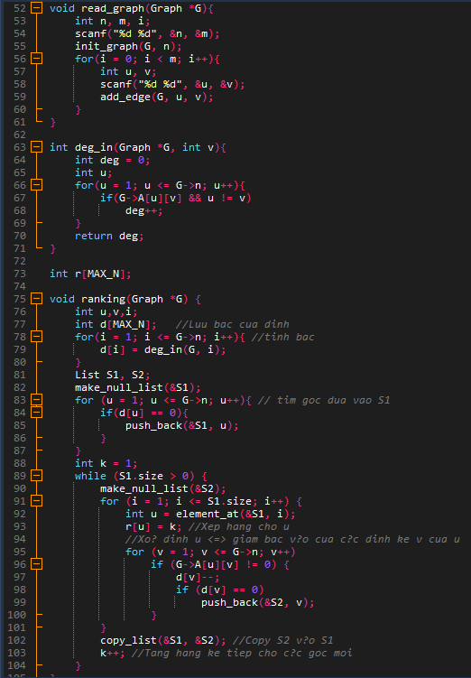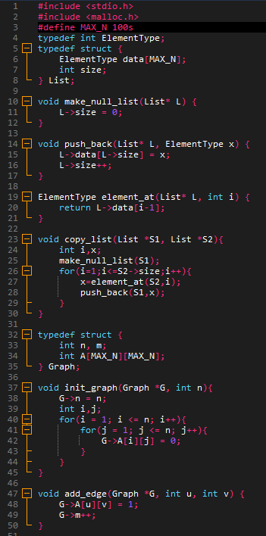

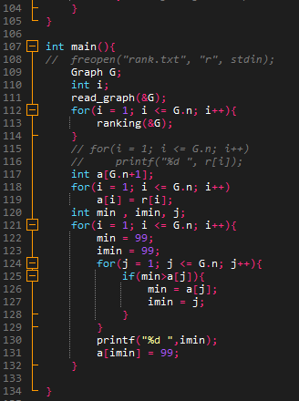

**Câu 57 (Triệu Vĩ B2111830 - Nhóm 9):**

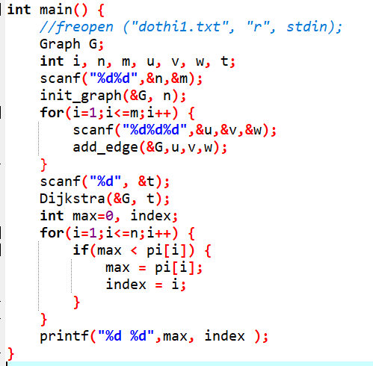**e**